––

**UNIVERSIDAD TECNOLÓGICA DE LEÓN**

**UNIDAD ACADÉMICA DEL SURESTE DEL ESTADO DE GUANAJUATO**

**INGENIERÍA EN TECNOLOGÍAS DE LA INFORMACIÓN Y COMUNICACIÓN**



**MATERIA:**

DESARROLLO DE APLICACIONES WEB Y OPTATIVA II

**UNIDAD III:**

DESARROLLO DE WEB MÓVIL. PROGRAMACIÓN ORIENTADA A OBJETOS CON PHP

**ACTIVIDAD VII:**

TECNOLOGÍAS WEB Y ARRANQUE DE PROYECTO

**PROFESOR:**

RODOLFO MARTÍNEZ PUENTE

MA. EUGENIA HERNÁNDEZ

**PRESENTA:**

|  |  |  |
| --- | --- | --- |
| **Nombre** | **Matricula** | **Correo** |
| FRIDA SOFIA BERMÚDEZ SÁNCHEZ | 15000084 | sofiber@gmail.com |
| LAURA PATRICIA RANGEL MORA | 15000922 | patricia_rangel_12@hotmail.com |
| JOSÉ LUIS CORONA HUERTA | 14002603 | joluco9@gmail.com |
| JESÚS REYES SANTOS | 15000878 | jesusreyesjr92@hotmail.com |

**GRUPO:** ITI-801

**GENERACIÓN:** 2017-2019 ACÁMBARO, GUANAJUATO. **AGOSTO 2018**

**ÍNDICE**

Introducción 2

Objetivo de la actividad 2

Requerimientos 3

Requerimientos funcionales 3

Requerimientos no funcionales 20

Justificación de tecnología web a emplear 22

Alcances 26

Estructura de la aplicación 28

Mapa de navegación 28

páginas del sitio 30

Bosquejos 39

Diseño de interfaces 40

Interfaces responsivas 48

Justificación de la estructura y navegación 55

Diagramas de la base de datos 56

Diagramas Entidad-Relacional 56

Diagrama relacional 57

Diagrama de clases 58

Pruebas de modulo 59

Interfaces 59

Pantallas de sitio web 59

Pruebas 70

Documentación de errores 70

Carta de aceptación 70

Manual de usuario 70

Reflexión 71

Bibliografía 72

Diagrama de actividades 74

# Introducción

La documentación de las funcionalidades de un proyecto ayuda a administrar cada proceso y cambio que se van realizando a lo largo del desarrollo del mismo, además, se tiene un mejor control sobre las actividades que realiza el equipo de trabajo.

Gracias a esta documentación se tiene registro del funcionamiento del proyecto y así si se cambia algún integrante del equipo o de proveedor, las nuevas ´personas a cargo de su desarrollo sabrán cómo se deberá realizar.

Lo más importante es que cuando se pretende actualizar ya se tiene noción de que partes del mismo afecta el nuevo cambio, de igual manera cuando se quiere eliminar algún módulo por medio de esta documentación se sabe que otros módulos se ven afectados y si se quiere regresar a la versión anterior ya se cuenta con la documentación necesaria por lo que dichos procesos se facilitarían un poco más y se disminuye el tiempo invertido y el trabajo del equipo desarrollador.

# Objetivo de la actividad

El alumno de las materias de Desarrollo de Aplicaciones Web, Optativa II será competente para aplicar los conceptos de programación orientada a objetos sobre una tecnología web móvil, de tal forma que, en la elaboración de una evaluación de procesos de solución de problemas compuesta por una aplicación web responsiva, obtenga como mínimo un 80% de desempeño, de acuerdo a los criterios de la rúbrica de evaluación.

# Requerimientos

## Requerimientos funcionales

|  |  |  |
| --- | --- | --- |
| Número | Nombre | Descripción |
| **RF01** | Ingresar tours | El sistema permitirá almacenar los siguientes datos para cada tour:   * Id_tour: Campo de identificador único y principal, el cual será de tipo numérico y auto incrementable el cual no podrá ser modificado. * Nombre: Identificador único que permitirá distinguir un tour de otro. Solo contendrá valores alfanuméricos y su extensión no será mayor a los 100 caracteres. * Imagen: Campo que almacenará la imagen del tour. Solo contendrá valores alfanuméricos y su extensión no será mayor de a los 200 caracteres. * Descipcion: Campo que almacenara un texto sobre la descripción del tour. Solo contendrá valores alfanuméricos y su extensión no será mayor a los 65535 caracteres. * cupo: Campo de tipo entero. Solo contendrá valores numéricos no mayor a los 2147483647 caracteres. * Status: Campo de tipo entero. Solo contendrá valores numéricos no mayor a los 2147483647 caracteres. * Precio: Campo de tipo double, sin especificación en los caracteres. * Usuarios_id_usuario: Es una llave foránea correspondiente al id de los usuarios y así saber que usuario agrego dicho tour (Si es que se encuentra dado de alta en la base de datos). |
| **RF02** | Actualizar tours | El sistema permitirá actualizar los siguientes datos para cada tour:   * Nombre. * Imagen. * Descipcion. * Cupo. * Precio. * Usuarios_id_usuario. |
| **RF03** | Listar tours | El administrador del sitio podrá ver todos los tours dados de alta en el Sitio de Acoatl Kayaks. |
| **RF04** | Eliminar tours | El administrador del Sitio Web de Acoatl Kayaks, teniendo el más alto privilegio podrá eliminar, dar de baja o poner estatus inactivo al tour que desee. |
| **RF05** | Ingresar productos | El sistema permitirá almacenar los siguientes datos para cada producto:   * Id_producto: Campo de identificador único y principal, el cual será numérico y auto incrementable. No podrá ser modificado. * Nombre_producto: Identificador único y principal que permitirá distinguir un producto de otro. Solo contendrá valores alfanuméricos y su extensión no mayor a los 150 caracteres. * Imagen_producto: Campo que almacenará una imagen del producto. Solo contendrá valores alfanuméricos y su extensión no mayor a los 150 caracteres. * Descripción: Campo de tipo texto sobre la descripción del producto. Solo contendrá valores alfanuméricos y su extensión no será mayor a los 65535 caracteres. * Precio: Campo con un tipo de dato double sin especificación en los caracteres. * Stock: Campo de tipo entero. Solo contendrá valores numéricos no mayor a los 2147483647 caracteres. * Status: Campo de tipo entero. Solo contendrá valores numéricos no mayor a los 2147483647 caracteres. * Usuario_id_usuario: Es una llave foránea correspondiente al id de los usuarios y así saber que usuario agrego dicho tour (Si es que se encuentra dado de alta en la base de datos). |
| **RF06** | Actualizar productos | El sistema permitirá actualizar los siguientes datos para cada producto:   * Nombre_producto. * Imagen_producto. * Descripción. * Precio. * Stock. * Status. * Usuario_id_usuario. |
| **RF07** | Listar productos | El administrador del sitio podrá ver todos los productos dados de alta en el Sitio de Acoatl Kayaks. |
| **RF08** | Eliminar productos | El administrador del Sitio Web de Acoatl Kayaks, teniendo el más alto privilegio podrá eliminar, dar de baja o poner estatus inactivo al producto que desee. |
| **RF09** | Ingresar imágenes de galería | El sistema permitirá almacenar los siguientes datos para cada imagen correspondiente a la galería:   * Id_imagen: Campo de identificador único y principal, el cual será numérico y auto incrementable. No podrá ser modificado. * Imagen: Campo que almacenará una imagen de tipo alfanumérico. Solo contendrá valores alfanuméricos no mayores a los 200 caracteres. * Status: Campo de tipo entero. Solo contendrá valores numéricos no mayor a los 2147483647 caracteres. * Usuarios_id_usuarios: Es una llave foránea correspondiente al id de los usuarios y así saber que usuario agrego dicho tour (Si es que se encuentra dado de alta en la base de datos). |
| **RF10** | Actualizar imágenes de galería | El sistema permitirá actualizar los siguientes datos para cada imagen correspondiente a la galería:   * Imagen. * Status. * Usuarios_id_usuarios. |
| **RF11** | Listar imágenes de galería | El administrador del sitio podrá ver todas las imágenes dadas de alta en el Sitio de Acoatl Kayaks. |
| **RF12** | Eliminar imágenes de galería | El administrador del Sitio Web de Acoatl Kayaks, teniendo el más alto privilegio podrá eliminar, dar de baja o poner estatus inactivo a la imagen que desee. |
| **RF13** | Ingresar FAQs | El sistema permitirá almacenar los siguientes datos para cada pregunta frecuente (FAQ):   * Id_faqs: Campo de identificador único y principal, el cual será numérico y auto incrementable. No podrá ser modificado. * Pregunta: Campo que almacenará tipos de datos alfanuméricos no mayores a 300 caracteres. * Respuesta: Campo que almacena tipos de datos alfanuméricos no mayores a 500 caracteres. * Status: Campo de tipo entero. Solo contendrá valores numéricos no mayor a los 2147483647 caracteres. * Usuarios_id_usuarios: Es una llave foránea correspondiente al id de los usuarios y así saber que usuario agrego dicho tour (Si es que se encuentra dado de alta en la base de datos). |
| **RF14** | Actualizar FAQs | El sistema permitirá actualizar los siguientes datos para cada pregunta frecuente (FAQ):   * Pregunta. * Respuesta. * Status. * Usuarios_id_usuarios. |
| **RF15** | Listar FAQs | El administrador del sitio podrá ver todas las FAQs dadas de alta en el Sitio de Acoatl Kayaks. |
| **RF16** | Eliminar FAQs | El administrador del Sitio Web de Acoatl Kayaks, teniendo el más alto privilegio podrá eliminar, dar de baja o poner estatus inactivo a la FAQ que desee. |
| **RF17** | Ingresar promociones | El sistema permitirá almacenar los siguientes datos para cada promoción:   * Id_promocion: Campo de identificador único y principal, el cual será numérico y auto incrementable. No podrá ser modificado. * Nombre_promocion: Identificador único y principal que permitirá distinguir una promoción de otra. Solo contendrá valores alfanuméricos y su extensión no mayor a los 100 caracteres. * Imagen_promocion: Campo que almacenará una imagen de tipo alfanumérico. Solo contendrá valores alfanuméricos no mayores a los 100 caracteres. * Descripción_promocion: Campo de tipo texto sobre la descripción del producto. Solo contendrá valores alfanuméricos y su extensión no será mayor a los 65535 caracteres. * Promoción_id_usuario: Es una llave foránea correspondiente al id de los usuarios y así saber que usuario agrego dicho tour (Si es que se encuentra dado de alta en la base de datos). |
| **RF18** | Actualizar promociones | El sistema permitirá almacenar los siguientes datos para cada promoción:   * Nombre_promocion. * Imagen_promocion. * Descripción_promocion. * Promoción_id_usuario. |
| **RF19** | Listar promociones | El administrador del sitio podrá ver todas las promociones dadas de alta en el Sitio de Acoatl Kayaks. |
| **RF20** | Eliminar promociones | El administrador del Sitio Web de Acoatl Kayaks, teniendo el más alto privilegio podrá eliminar, dar de baja o poner estatus inactivo a la promoción que desee. |
| **RF21** | Ingresar datos interesantes | El sistema permitirá almacenar los siguientes datos para cada dato interesante:   * Id_dato: Campo de identificador único y principal, el cual será numérico y auto incrementable. No podrá ser modificado. * Nombre_dato: Identificador único y principal que permitirá distinguir un dato interesante de otro. Solo contendrá valores alfanuméricos y su extensión no mayor a los 100 caracteres. * Imagen_dato: Campo que almacenará una imagen de tipo alfanumérico. Solo contendrá valores alfanuméricos no mayores a los 100 caracteres. * Descripción_dato: Campo de tipo texto sobre la descripción del producto. Solo contendrá valores alfanuméricos y su extensión no será mayor a los 65535 caracteres. * Dato_id_usuario: Es una llave foránea correspondiente al id de los usuarios y así saber que usuario agrego dicho tour (Si es que se encuentra dado de alta en la base de datos). |
| **RF22** | Actualizar datos interesantes | El sistema permitirá actualizar los siguientes datos para cada dato interesante:   * Nombre_dato. * Imagen_dato. * Descripción_dato. * Dato_id_usuario. |
| **RF23** | Listar datos interesantes | El administrador del sitio podrá ver todos los datos interesantes dados de alta en el Sitio de Acoatl Kayaks. |
| **RF24** | Eliminar datos interesantes | El administrador del Sitio Web de Acoatl Kayaks, teniendo el más alto privilegio podrá eliminar, dar de baja o poner estatus inactivo al dato interesante que desee. |
| **RF25** | Ingresar detalle de venta | El sistema permitirá almacenar los siguientes datos para cada detalle de venta:   * Id_detalle_venta: Campo de identificador único y principal, el cual será numérico y auto incrementable. No podrá ser modificado. * Productos_id_productos: Es una llave foránea correspondiente al id del producto seleccionado el cual debe de estar previamente dado de alta en la base de datos. * Pedidos_id_pedidos: Es una llave foránea correspondiente al id del pedido el cual debe de estar previamente registrado en la base de datos. |
| **RF26** | Actualizar detalle de venta | El sistema permitirá actualizar los siguientes datos para cada detalle de venta:   * Productos_id_productos. * Pedidos_id_pedidos. |
| **RF27** | Listar detalle de venta | El administrador del sitio podrá ver todos los detalles de venta dados de alta en el Sitio de Acoatl Kayaks. |
| **RF28** | Eliminar detalle de venta | El administrador del Sitio Web de Acoatl Kayaks, teniendo el más alto privilegio podrá eliminar, dar de baja o poner estatus inactivo al detalle de venta ato interesante que desee. |
| **RF29** | Ingresar método de pago | El sistema permitirá almacenar los siguientes datos para cada método de pago:   * Id_metodo_pago: Campo de identificador único y principal, el cual será numérico y auto incrementable. No podrá ser modificado. * Nombre_pago: Identificador único y principal que permitirá distinguir un método de pago de otro. Solo contendrá valores alfanuméricos y su extensión no mayor a los 100 caracteres. * Descripción: Campo de tipo texto sobre la descripción del producto. Solo contendrá valores alfanuméricos y su extensión no será mayor a los 65535 caracteres. * Status: Campo de tipo entero. Solo contendrá valores numéricos no mayor a los 2147483647 caracteres. |
| **RF30** | Actualizar método de pago | El sistema permitirá actualizar los siguientes datos para cada método de pago:   * Nombre_pago. * Descripción. * Status. |
| **RF31** | Listar método de pago | El administrador del sitio podrá ver todos los métodos de pago dados de alta en el Sitio de Acoatl Kayaks. |
| **RF32** | Eliminar método de pago | El administrador del Sitio Web de Acoatl Kayaks, teniendo el más alto privilegio podrá eliminar, dar de baja o poner estatus inactivo al método de pago que desee. |
| **RF33** | Ingresar contacto | El sistema permitirá almacenar los siguientes datos para uno de los contactos de los usuarios:   * Id_contacto: Campo de identificador único y principal, el cual será numérico y auto incrementable. No podrá ser modificado. * Nombre_contacto: Identificador único y principal que permitirá distinguir un contacto de otro. Solo contendrá valores alfanuméricos y su extensión no mayor a los 100 caracteres. * Email: Campo de tipo alfanumérico y su extensión no será mayor a los 100 caracteres. * Mensaje: Campo de tipo texto que contendrá el mensaje. Solo contendrá valores alfanuméricos y su extensión no será mayor a los 65535 caracteres. * Comentario: Campo de tipo texto que contendrá el comentario del contacto. Solo contendrá valores alfanuméricos y su extensión no será mayor a los 65535 caracteres. * Status: Campo de tipo entero. Solo contendrá valores numéricos no mayor a los 2147483647 caracteres. * Usuario_id_usuario: Es una llave foránea correspondiente al id de los usuarios y así saber que usuario agrego dicho tour (Si es que se encuentra dado de alta en la base de datos). |
| **RF34** | Actualizar contacto | El sistema permitirá actualizar los siguientes datos para uno de los contactos de los usuarios:   * Nombre_contacto. * Email. * Mensaje. * Comentario. * Status. * Usuario_id_usuario. |
| **RF35** | Listar contacto | El administrador del sitio podrá ver todos los contactos dados de alta en el Sitio de Acoatl Kayaks. |
| **RF36** | Eliminar contacto | El administrador del Sitio Web de Acoatl Kayaks, teniendo el más alto privilegio podrá eliminar o dar de baja al contacto de pago que desee. |
| **RF37** | Ingresar pedidos | El sistema permitirá almacenar los siguientes datos para un pedido:   * Id_metodo_pago: Campo de identificador único y principal, el cual será numérico y auto incrementable. No podrá ser modificado. * Productos: Identificador único y principal que permitirá distinguir un producto de otro. Solo contendrá valores alfanuméricos y su extensión no mayor a los 200 caracteres. * Total: Campo con un tipo de dato double sin especificación en los caracteres. * Email: Campo de tipo alfanumérico y su extensión no será mayor a los 100 caracteres. * Nombre: Identificador principal que permitirá distinguir un usuario de otro. Solo contendrá valores alfanuméricos y su extensión no mayor a los 100 caracteres. * Apellido: Identificador principal que permitirá distinguir la dirección de un usuario. Solo contendrá valores alfanuméricos y su extensión no mayor a los 100 caracteres. * Dirección: Identificador principal que permitirá distinguir la dirección de otro usuario. Solo contendrá valores alfanuméricos y su extensión no mayor a los 100 caracteres. * País: Identificador principal que permitirá distinguir el país de otro usuario. Solo contendrá valores alfanuméricos y su extensión no mayor a los 100 caracteres. * Estado: Identificador principal que permitirá distinguir el estado de otro usuario. Solo contendrá valores alfanuméricos y su extensión no mayor a los 100 caracteres. * Ciudad: Identificador principal que permitirá distinguir la ciudad de otro usuario. Solo contendrá valores alfanuméricos y su extensión no mayor a los 100 caracteres. * Cp: Identificador principal que permitirá distinguir el código postal de otro usuario. Solo contendrá valores numéricos y sin especificar extensión. * Teléfono: Campo de tipo alfanumérico no mayor de 20 caracteres. * Status: Campo de tipo entero. Solo contendrá valores numéricos no mayor a los 2147483647 caracteres. * Método_envio_id_envio: Es una llave foránea correspondiente al id de los métodos de envió dado de alta previamente en la base de datos. * Método_pago_id_metodo_pago: Es una llave foránea correspondiente al id de los métodos de pago dado de alta previamente en la base de datos. * Usuarios_id_usuario: Es una llave foránea correspondiente al id del usuario dado de alta previamente en la base de datos. |
| **RF38** | Actualizar pedidos | El sistema permitirá actualizar los siguientes datos para un pedido:   * Productos. * Total. * Email. * Nombre. * Apellido. * Dirección. * País. * Estado. * Ciudad. * Cp. * Teléfono. * Status. * Método_envio_id_envio. * Método_pago_id_metodo_pago. * Usuarios_id_usuario. |
| **RF39** | Listar pedidos | El administrador del sitio podrá ver todos los pedidos dados de alta en el Sitio de Acoatl Kayaks. |
| **RF40** | Eliminar pedidos | El administrador del Sitio Web de Acoatl Kayaks, teniendo el más alto privilegio podrá eliminar o dar de baja un pedido que desee. |
| **RF41** | Ingresar inscripciones | El sistema permitirá almacenar los siguientes datos para una inscripción:   * Id_inscripciones: Campo de identificador único y principal, el cual será numérico y auto incrementable. No podrá ser modificado. * Email: Campo de tipo alfanumérico y su extensión no será mayor a los 100 caracteres. * Nombre: Identificador principal que permitirá distinguir un usuario de otro. Solo contendrá valores alfanuméricos y su extensión no mayor a los 100 caracteres. * Apellido: Identificador principal que permitirá distinguir un usuario de otro. Solo contendrá valores alfanuméricos y su extensión no mayor a los 100 caracteres. * Dirección: Campo de tipo alfanumérico y su extensión no será mayor a los 100 caracteres. * Cuidad: Campo de tipo alfanumérico y su extensión no será mayor a los 100 caracteres. * Estado: Campo de tipo alfanumérico y su extensión no será mayor a los 100 caracteres. * Cp: Campo que permitirá distinguir el código postal de otro usuario. Solo contendrá valores numéricos y sin especificar extensión. * Teléfono: Campo de tipo alfanumérico no mayor de 20 caracteres. * Método_pago_id_metodo_pago: Es una llave foránea correspondiente al id de los métodos de pago dado de alta previamente en la base de datos. * Usuarios_id_usuario: Es una llave foránea correspondiente al id del usuario dado de alta previamente en la base de datos. * Tours_id_tour: Es una llave foránea correspondiente al id del tour dado de alta previamente en la base de datos. |
| **RF42** | Actualizar inscripciones | El sistema permitirá actualizar los siguientes datos para una inscripción:   * Email. * Nombre. * Apellido. * Dirección. * Cuidad. * Estado. * Cp. * Teléfono. * Método_pago_id_metodo_pago. * Usuarios_id_usuario. * Tours_id_tour. |
| **RF43** | Listar inscripciones | El administrador del sitio podrá ver todas las inscripciones dados de alta en el Sitio de Acoatl Kayaks. |
| **RF44** | Eliminar inscripciones | El administrador del Sitio Web de Acoatl Kayaks, teniendo el más alto privilegio podrá eliminar o dar de baja las inscripciones que desee. |
| **RF45** | Ingresar usuarios | El sistema permitirá almacenar los siguientes datos ser usuario:   * Id_usuario: Campo de identificador único y principal, el cual será numérico y auto incrementable. No podrá ser modificado. * Nombre_usuario : Identificador principal que permitirá distinguir un usuario de otro. Solo contendrá valores alfanuméricos y su extensión no mayor a los 100 caracteres. * Apellido: Campo de tipo alfanumérico y su extensión no será mayor a los 100 caracteres. * Email: Campo de tipo alfanumérico y su extensión no será mayor a los 100 caracteres. * Contraseña: De tipo BLOB. * Status: Campo de tipo entero. Solo contendrá valores numéricos no mayor a los 2147483647 caracteres. * Privilegios: Campo de tipo entero. Solo contendrá valores numéricos no mayor a los 2147483647 caracteres. |
| **RF46** | Actualizar usuarios | El sistema permitirá actualizar los siguientes datos ser usuario:   * Nombre_usuario. * Apellido. * Email. * Contraseña. * Status. * Privilegios. |
| **RF47** | Listar usuarios | El administrador del sitio podrá ver todos los usuarios dados de alta en el Sitio de Acoatl Kayaks. |
| **RF48** | Eliminar usuarios | El administrador del Sitio Web de Acoatl Kayaks, teniendo el más alto privilegio podrá eliminar o dar de baja los usuarios que desee. |

Ver [SRS](Anexos/SRS_SmartSoftware.doc)

## Requerimientos no funcionales

|  |  |  |
| --- | --- | --- |
| Número | Nombre | Descripción |
| RNF0001 | Colores del sistema. | El sitio tiene los colores representativos del logotipo de Acoatl Kayaks que son el blanco, escala de grises y naranja los cuales están implementados por medio de Bootstrap y materialice. |
| RNF0002 | Validación de campos. | El sistema cuenta con una gran cantidad de formularios por los cuales se inserta o actualiza la información a la base de datos por lo que cada campo esta validado para evitar la mala inserción de datos, además, todos los campos de los formularios están validados por medio de la librería form_validation de CodeIgniter. |
| RNF0003 | Mantenimiento. | El sistema dispone de una documentación fácilmente actualizable y entendible que permita realizar operaciones de mantenimiento y administración por parte del administrador del sitio además de contar con un manual de usuario para facilitar el mantenimiento realizado. |
| RNF0004 | Fuente. | La interfaz de usuario tiene un tipo de letra implementada llamada Sans Serif lo cual hace que el sitio tenga un toque fresco y formal que lo caracteriza y le da personalización. |
| RNF0005 | Logotipos e imágenes. | El sitio contiene imágenes y logotipos que se usan en el SIWEAK y que son propias del sitio y responsivas. |
| RNF0006 | Nivel de usuario. | Facilidades y controles para permitir el acceso a la información al personal autorizado a través del SIWEAK, con la intención de modificar, insertar y eliminar información de la base de datos. El usuario tiene acceso a diferente tipo de información dependiendo del nivel de acceso que posee |
| RNF0007 | Confiabilidad continua del sistema. | La disponibilidad del sistema debe ser continua con un nivel de servicio para los usuarios de 7 días por 24 horas, garantizando un esquema adecuado que permita la disponibilidad todo el tiempo ya que es una página web diseñada para el servicio de los usuarios. |
| RNF0008 | Seguridad en información. | El sitio cuenta con seguridad respecto a la información y datos que se manejan tales sean documentos, archivos y contraseñas garantizando a los usuarios seguridad en cuanto a la información que se procede en el sistema. |
| RNF0009 | Botón flotante | Cuando el usuario navega en la página de inicio, esta contiene muchos apartados por lo cual se encuentra un botón flotante el cual permite ir a la parte principal de la página facilitando la navegación. |
| RNF0010 | Sistema operativo | El sistema operativo indicado para correr el sitio web sin fallas es Windows 7 y este necesita un navegador, se recomienda usar Chrome. |

Ver [SRS](Anexos/SRS_SmartSoftware.doc)

## Justificación de tecnología web a emplear

La justificación de tecnología web a emplear es de gran importancia en el cual se dan a conocer todas y cada una de las herramientas que se llevarán a cabo durante el proceso del proyecto.

Para dar inicio se determinarán cuáles son las diversas tecnologías que se utilizaron para el desarrollo del software, así como también los diferentes argumentos nos ayudaron a tener la concreta inclinación para saber que tecnologías se tomaban en base a la práctica que se ha tenido con algunas de ellas, es un claro ejemplo del porque esta decisión.

A continuación, presentamos las razones por las que tomamos la decisión de implementar las siguientes herramientas de trabajo enfocadas a la construcción de nuestro sitio web.

1. **HTML5**

* El desarrollo de las aplicaciones es más fácil de adaptarse en tamaños de pantalla, resolución, y orientación, razón por la que es utilizado en este proyecto.
* Al desarrollar la maquetación con HTML5, permite tener el control por completo por parte de los usuarios en sus dispositivos, lo que forma parte de nuestro objetivo final.
* HTML5, es un lenguaje de maquetación que es fácil de desarrollar, además de ser lo más utilizado por nosotros durante los proyectos hechos.
* Al ser parte de la columna vertebral de una aplicación, permite adaptarse mejor a las herramientas de desarrollo en los dispositivos móviles.
* Nos permite integrar otras tecnologías, como CSS3 y JavaScript, lo que hace a esta tecnología completa.

1. **CSS3**

* Después de HTML5 es el segundo en usar y el cual es indispensable para el diseño de las aplicaciones, ya que van de la mano estas dos tecnologías.
* CSS3 es una tecnología que le puede dar el diseño que nosotros deseemos, por esta razón fue elegida para este proyecto.
* Utilizar esta tecnología ayuda a que nuestras aplicaciones sean más ligeras, apoyándonos en algunas de sus propiedades.
* Utilizar CSS3, permite hacerlo en la misma parte donde está el código HTML5, o hacer por separado y nos da el mismo resultado.
* Se pueden crear estilos para los diferentes tipos de dispositivos, logrando así que los usuarios pueden visualizar las aplicaciones de manera agradable.

1. **BOOTSTRAP**

* Es un framework que cuenta con una característica importante, como es la adaptación a cualquier tipo de dispositivo, lo mejor es que lo hace de manera automática.
* Otra razón es porque al usar este framework, no tenemos que estar actualizándolo ya que eso lo hacen sus creadores.
* Se encuentra demasiada información, lo cual ayuda a que se facilite el diseño del Sitio Web.
* Sugiere plugins, los cuales favorecen cualquier diseño.
* Resulta compatible con más tecnologías que se piensan implementar dentro de nuestro proyecto.

1. **MATERIALIZE**

* Tiene herramientas de diseño que nos hacen una aplicación visualmente más agradable.
* Contiene más plugins que Bootstrap, lo cual brinda más opciones para utilizar en el desarrollo del diseño.
* Con Materialize se obtiene mejor espacio y colores.
* Al implementar Materialize da la oportunidad de escribir menos código HTML, la razón es que sus líneas son más cortas y se pude memorizar con facilidad sus etiquetas.
* Es lo más nuevo en el diseño de sitios web.

1. **PHP**

* Este lenguaje de programación es en la actualidad uno de los más utilizados, en nuestro caso también así lo es. La razón de su uso para nuestro proyecto es porque el equipo conoce más de PHP que de otros lenguajes de programación.
* Se consideró utilizar PHP7 por ser la nueva actualización, además de su reducción en el tiempo de carga en internet.
* Al utilizar PHP7 podemos desarrollar nuevas aplicaciones, pero, también tiene la capacidad de reconocer las versiones anteriores.
* PHP es un lenguaje de programación compatible con MySQL gestor de base de dato que utilizaremos.
* La documentación de PHP es muy extensa, por lo que se nos facilita buscar información si la necesitamos.

1. **JAVASCRIPT**

* La principal opción es que JavaScript valida formularios.
* La validación de datos es uno de los aspectos que hacen a JavaScript muy utilizado en las aplicaciones.
* Tiene efectos que se pueden visualizar por parte del usuario, lo que hace más agradable su visualización.
* Es rápido, se puede ejecutar sin la necesidad de acudir al servidor.

1. **GESTOR DE BASES DE DATOS MySQL**

* Es el gestor utilizado por nosotros durante los proyectos realizados, es conocido.
* Es un gestor de base de datos que se puede adquirir muy fácil, es de los más utilizados en las aplicaciones web.
* Es uno de los gestores más rápidos al realizar una operación, por lo que da un mejor rendimiento.
* La conectividad que tiene y su seguridad hace de MySQL uno de los más seguros, razón por la que fue considerado por el equipo.
* Su fácil instalación y configuración fue otro punto a favor de implementarlo, además de tener una extensa información de cómo utilizarlo.

1. **HOSTING**

* Para este proyecto se tomó la decisión de elegir el hosting llamado Byethost, una de las razones es que es gratuito, es confiable y es de lo mejor para tener aplicaciones almacenadas.
* Byethost presenta una interfaz simple, fácil de utilizar, tiene la capacidad de subir archivos comprimidos y descomprimidos.
* Este hosting da la oportunidad de configurar el dominio para que sea uno propio, se puede realizar a un costo muy accesible.
* Características: La capacidad de almacenamiento, el soporte técnico de manera gratuita, y la compatibilidad con el lenguaje de programación que utilizaremos en la aplicación y soporte a PHP.
* Su rapidez en servicios como velocidad de transferencia de archivos.
* Byethost es un hosting que conocemos y tenemos experiencia con él.
* Byethost cuenta con Apache que es un gestor de base de datos, el cual está desarrollado en Java.

Los argumentos que se comentan sólo fueron algunos de muchos que aún hay y, que sin duda nos ayudaron a definir cuáles serían las tecnologías adecuadas.

# Alcances

El sitio web de la empresa Acoatl Kayaks contendrá las diferentes características:

1. Se desarrollará mediante los colores del logotipo, los cuales representarán la naturaleza y al medio al que está enfocado.
2. Contará con diferentes secciones, las cuales son: Inicio, Conócenos, Productos, Tours, Galería, FAQS, Promociones, Datos interesantes, Contáctanos e Iniciar sesión.
3. En el apartado de inicio se mostrarán cada apartado mencionado en las secciones a excepción de las páginas de Datos Interesantes y Promociones.
4. En el apartado de Conócenos, se dará a conocer una pequeña reseña de lo que es la empresa y cuál es su visión, así como una pequeña galería.
5. En el apartado de productos se mostrarán cada uno de los productos fabricados por la empresa, presentado el nombre, imagen, características, costo, stock, así como el botón de comprar en donde se implementará el carrito de compras con sus diferentes características.
6. Se presenta también el apartado de Tours en donde se exponen cada uno de los tours disponibles por la empresa y cada uno de los mismo con su nombre, imagen, descripción, lugares disponibles, precio, políticas, así como el botón de inscripción.
7. El apartado de políticas en donde se expondrán cada una de las restricciones de los tours que realiza la empresa de Acoatl Kayaks.
8. El sitio web incluirá una galería para que el usuario visualice los diferentes lugares visitados.
9. El sitio contendrá una sección de FAQS, en donde los usuarios podrán visualizar cuales son las dudas más comunes que se tienen respecto a los tours o productos.
10. El aparado de promociones muestra dichas promociones dadas de altas por la empresa, con su imagen descripción de la misma.
11. El apartado de Datos Interesantes muestra una pequeña reseña e imagen de la mismo.
12. La sección de Inscripciones tendrá un formulario y la información necesaria para que el usuario que desee estar dentro del grupo de excursión tenga un lugar dentro del mismo.
13. El usuario deberá tener una cuenta para poder inscribirse a los tours, así como para poder comprar y añadir sus productos al carrito de compras.
14. La sección de contáctanos, tendrá un pequeño formulario para que las personas envíen un mensaje al correo principal de la empresa.
15. El sitio web de Acoatl Kayaks estará disponible en un hosting gratuito.

**Limitaciones**

1. En caso del que el dueño de la empresa decida cambiar el hosting a uno de paga, correrá por cuenta propia.
2. El Sitio Web no cuenta con términos y condiciones, ya que la empresa trabaja en ellos.
3. Todo lo que no esté especificado dentro del alcance no se realizará.
4. Las modificaciones realizadas después de la entrega del proyecto, tendrán un costo.
5. El sitio solo cuenta con los módulos que el dueño de la empresa comentó en la primera platica.

# Estructura de la aplicación

## Mapa de navegación

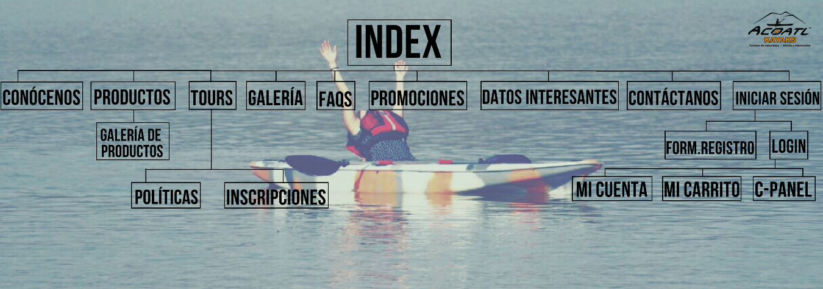

**Justificación**

El mapa de navegación se estipuló de esta manera, debido a que el Sitio Web está diseñado de manera vertical y dentro del Index o página principal se encuentran los diferentes módulos del mismo a excepción del apartado de ver más productos, la cual estará disponible hasta que el usuario viste el apartado previo de productos.

El formulario de registro y el login también cuentan con una funcionalidad igual, ya que el usuario que quiera adquirir un producto deberá de inicias sesión, si se tiene una cuenta previa y en caso contrario tendrá que acudir al formulario de registro para poder tener una cuenta y así mismo hacer las compras dentro del Sitio de Acoatl Kayaks.

Cabe destacar que el apartado de las políticas y de inscripciones estarán disponibles o se podrán visualizar hasta que el usuario este en el apartado de tours para poder disponer de dichos módulos.

Algunas de las ventajas de la navegación dentro del Sitio:

* Hacer que usuario que ingrese, tenga una visión clara y una decisión rápida hacia el módulo de su interés.
* Hacer una navegación rápida y clara entre módulos.
* Tener a la vista cada uno de módulos con los que cuenta el Sitio.
* No hacer tediosa la estancia dentro del Sitio Web.
* No hacer una navegación sin secuencia, la cual puede hacer que los usuarios cierren o se salgan el sitio.

## 

## páginas del sitio

**Bocetos en papel**

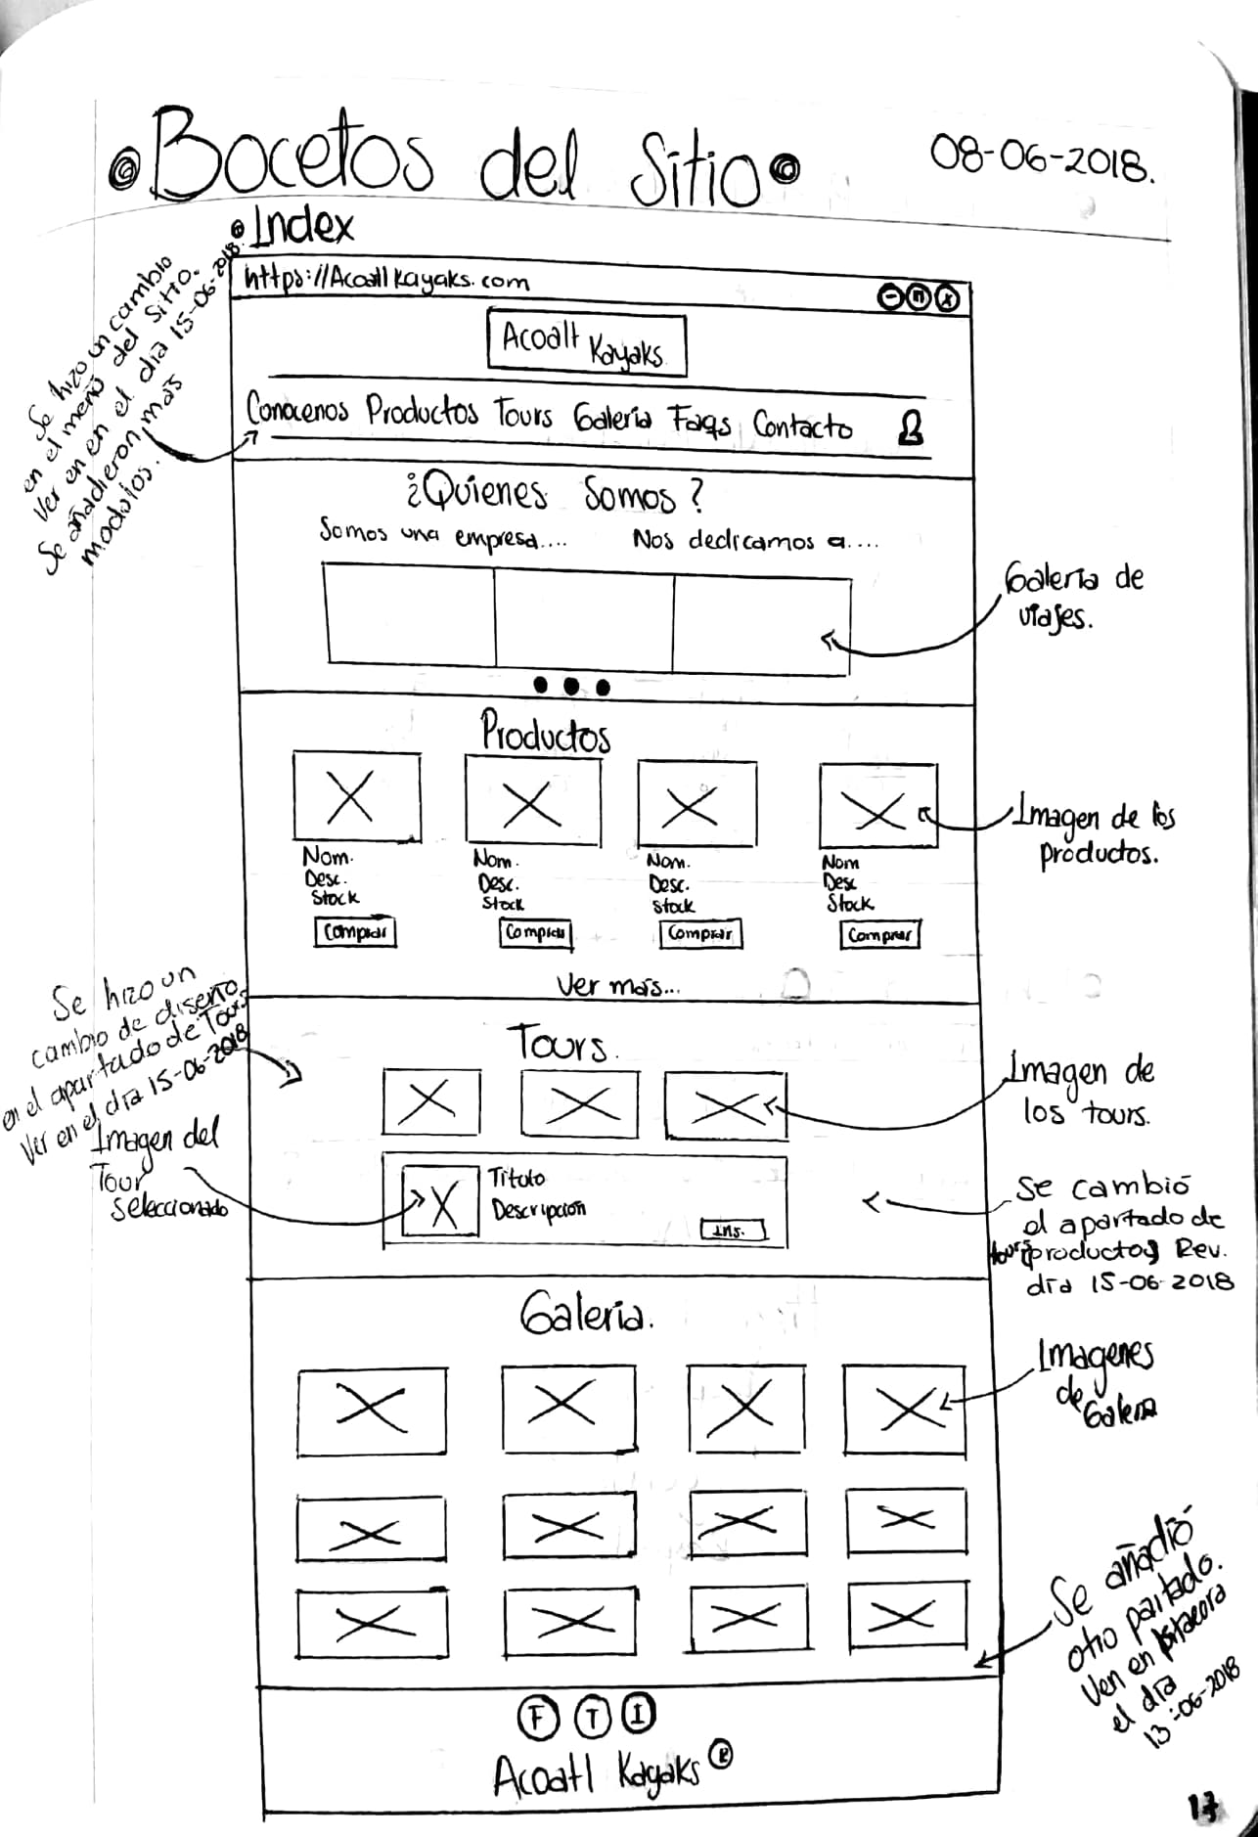

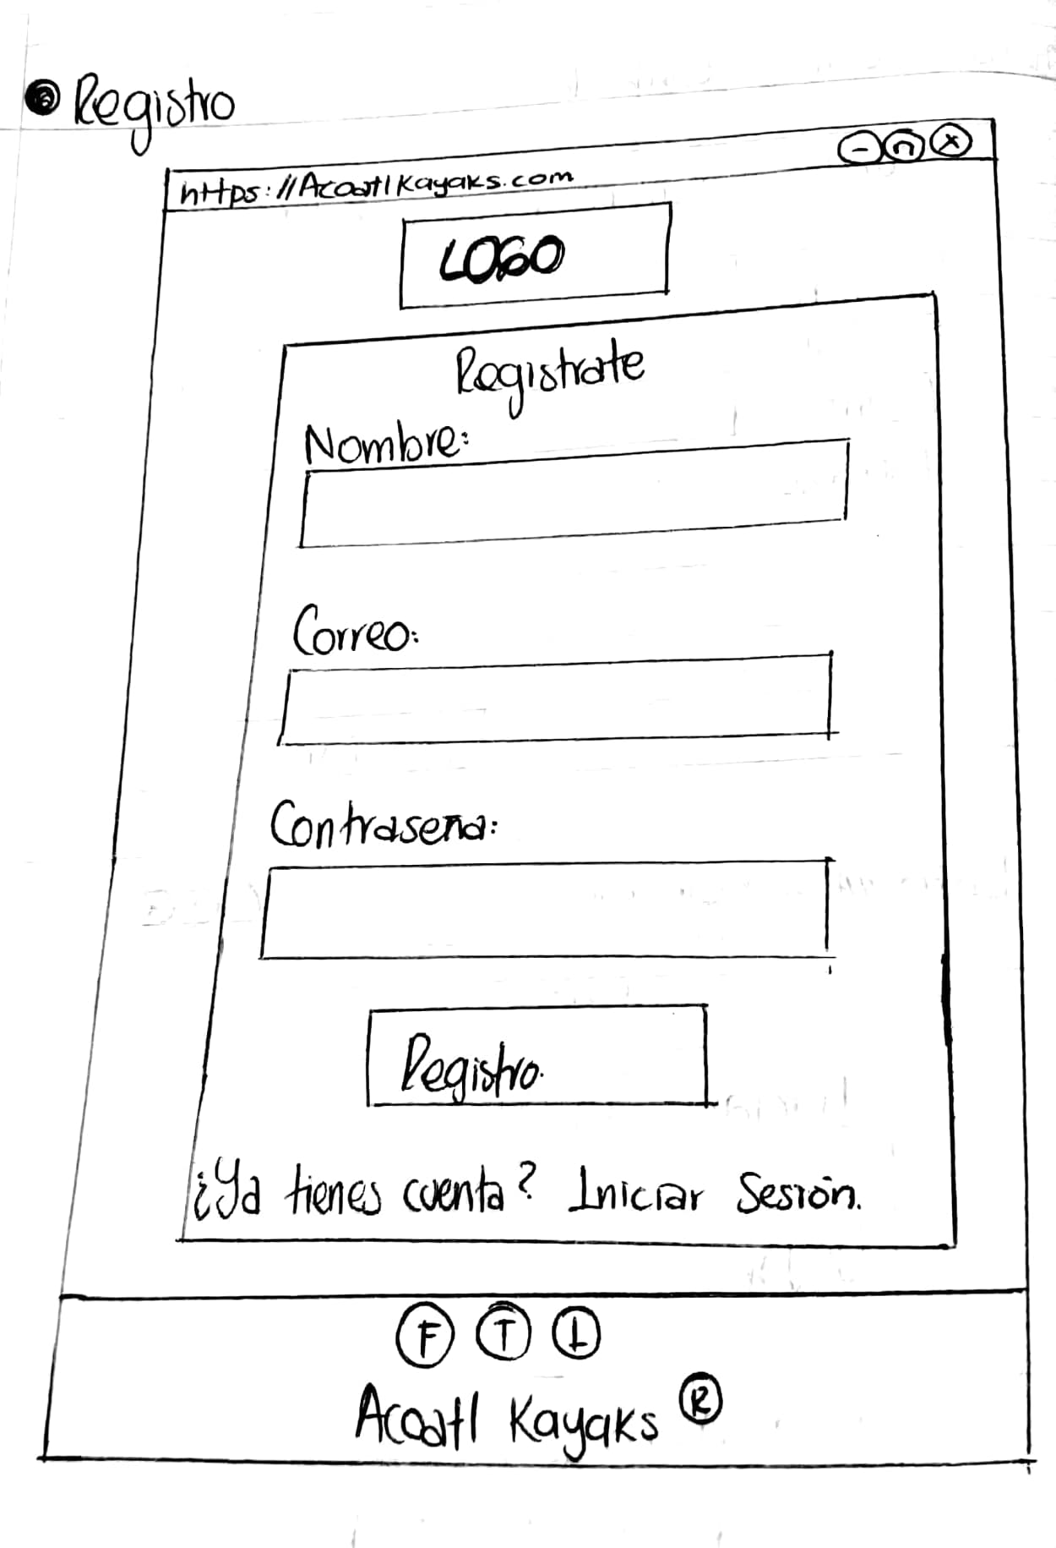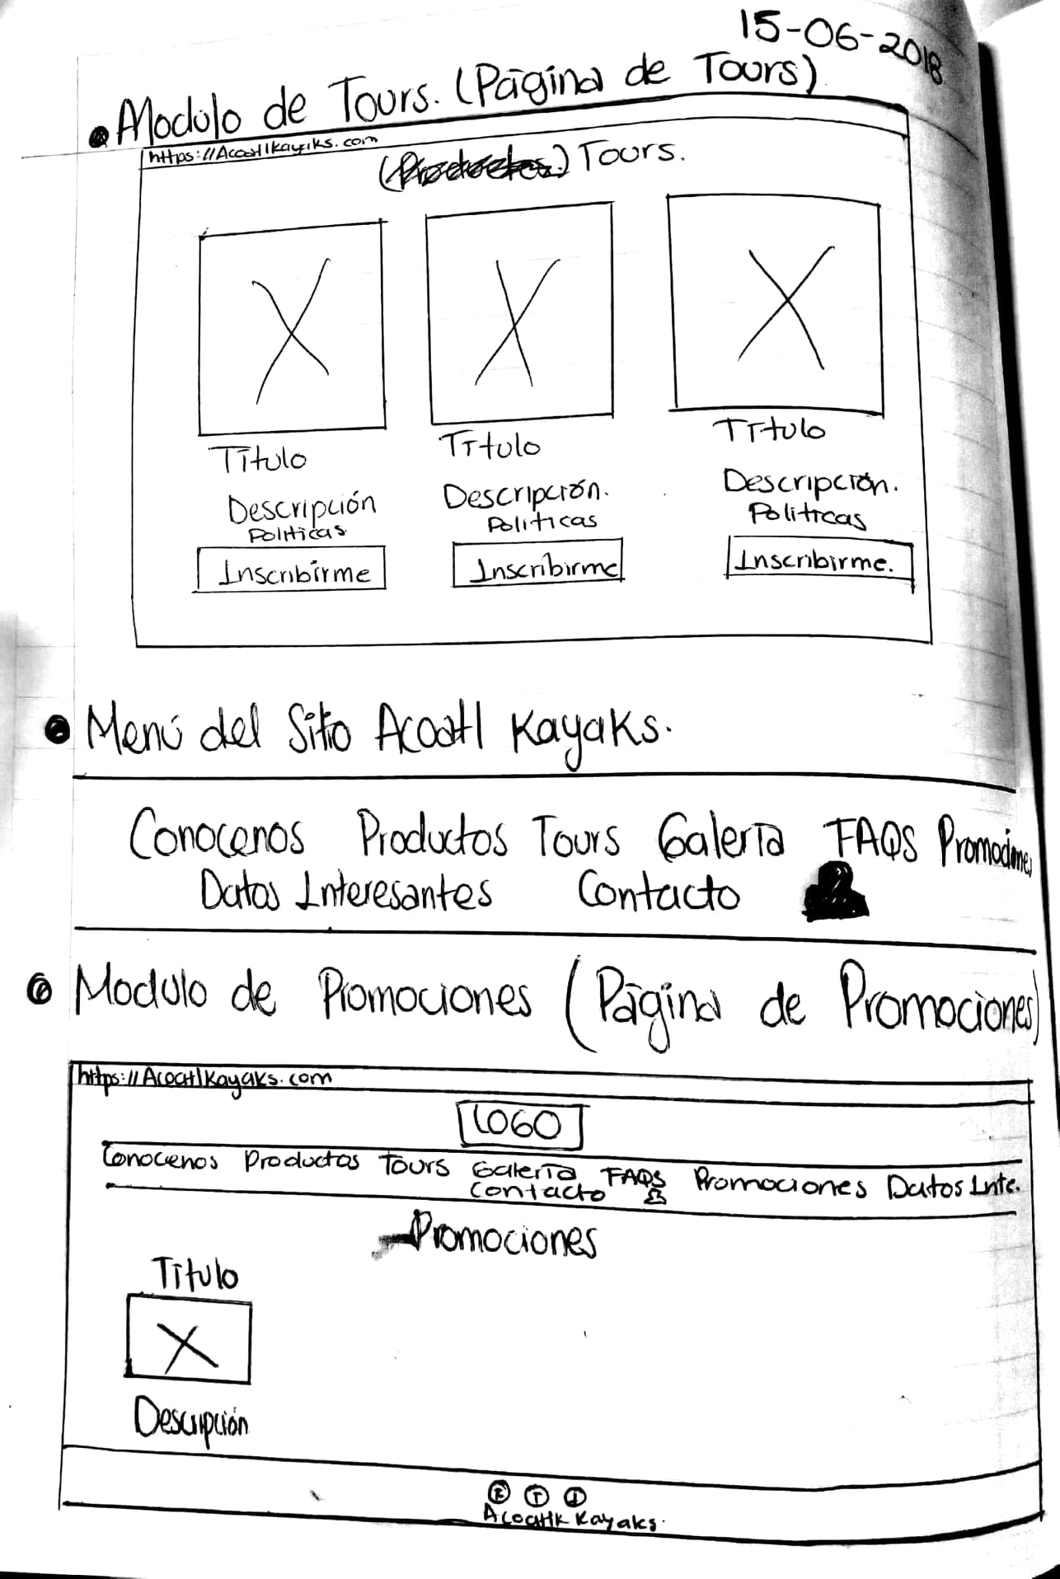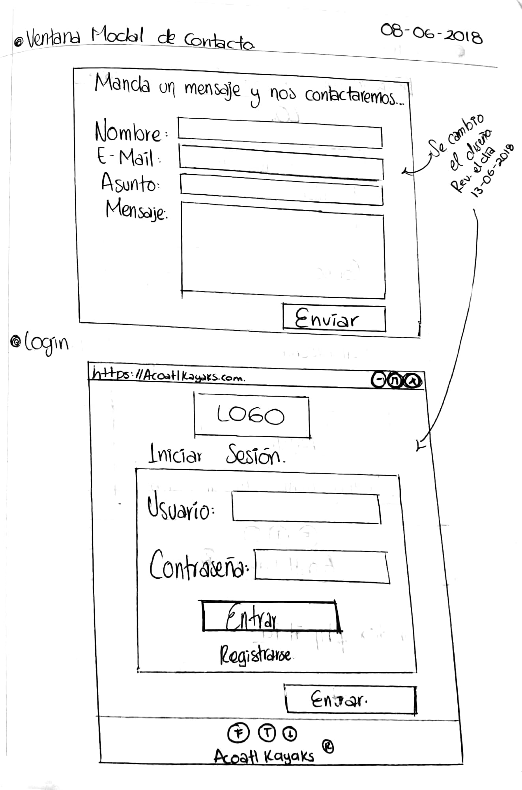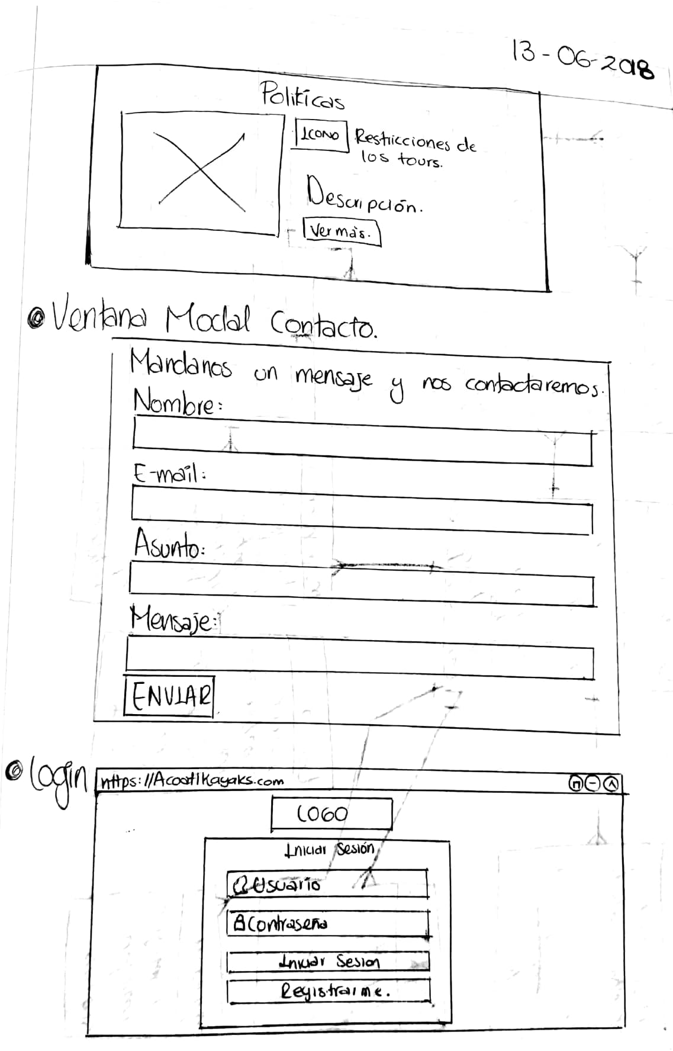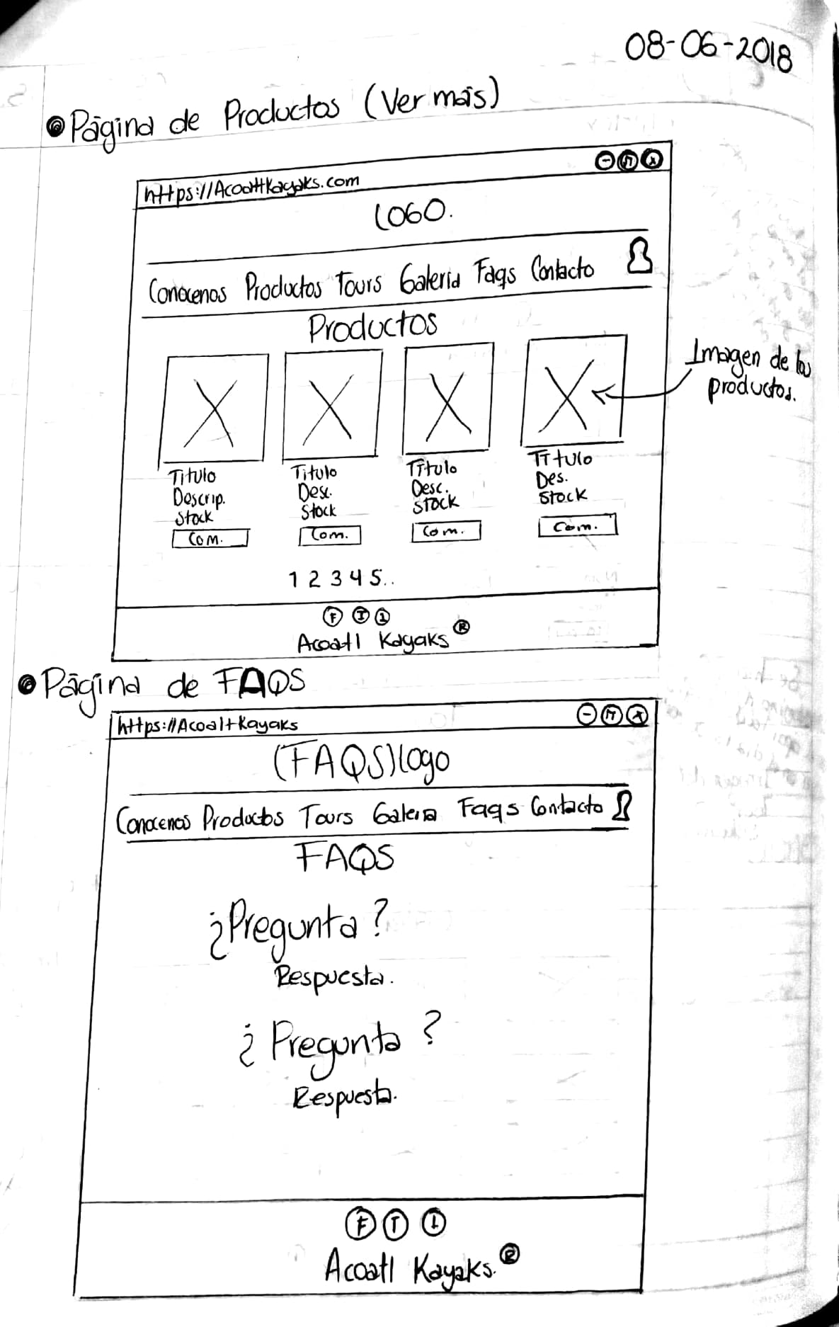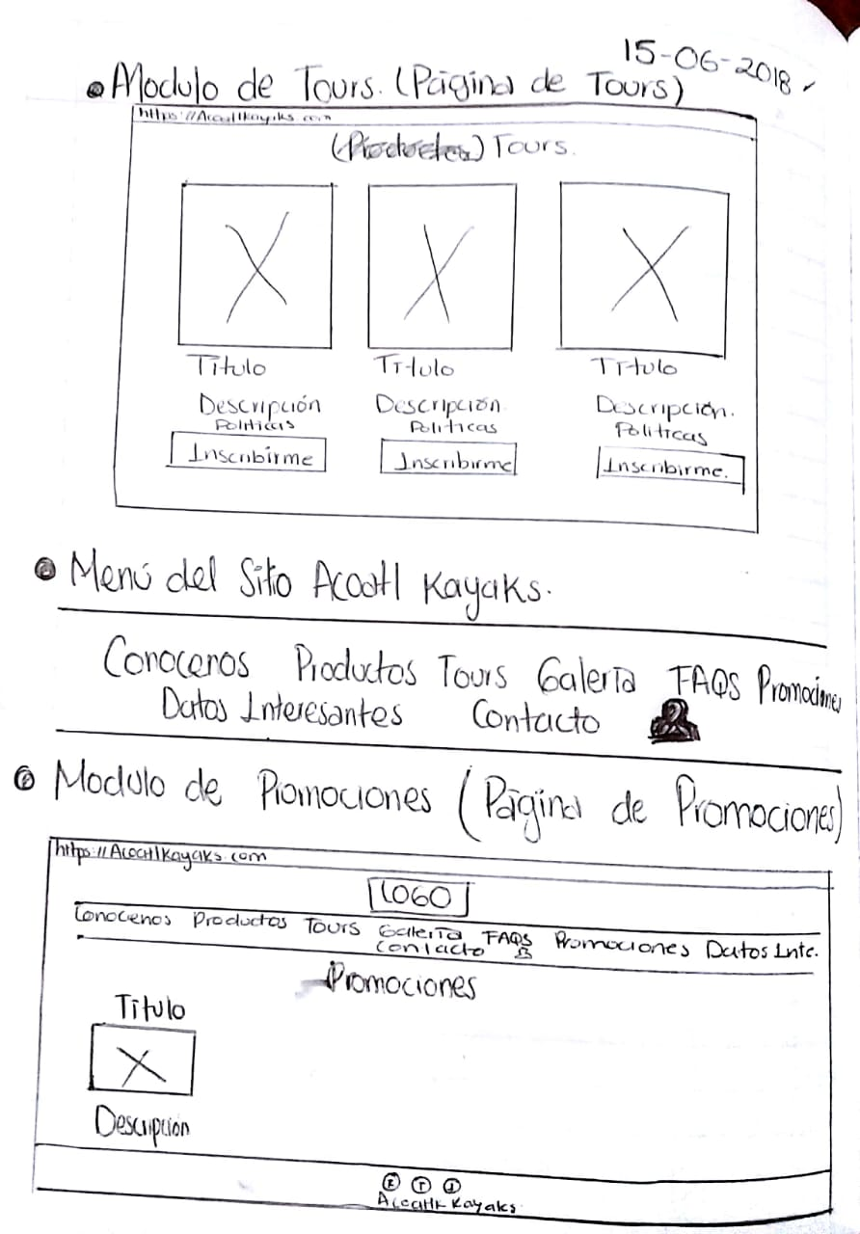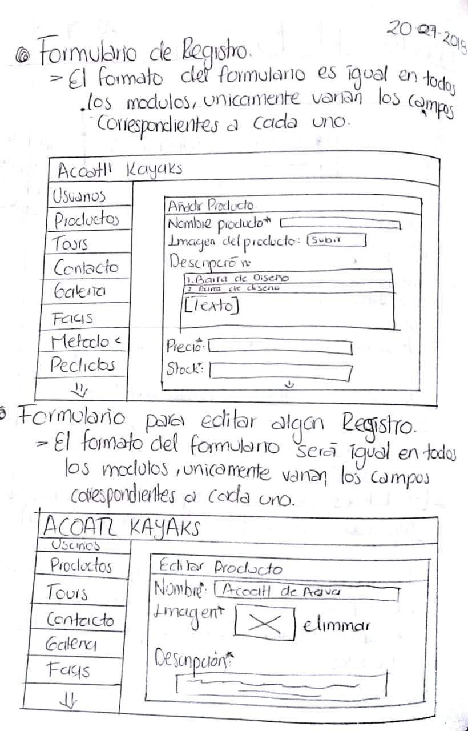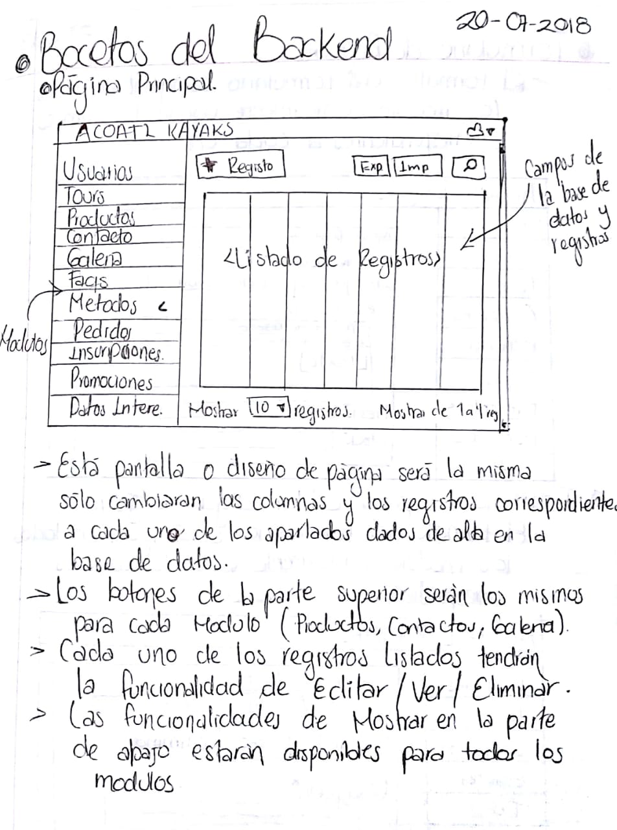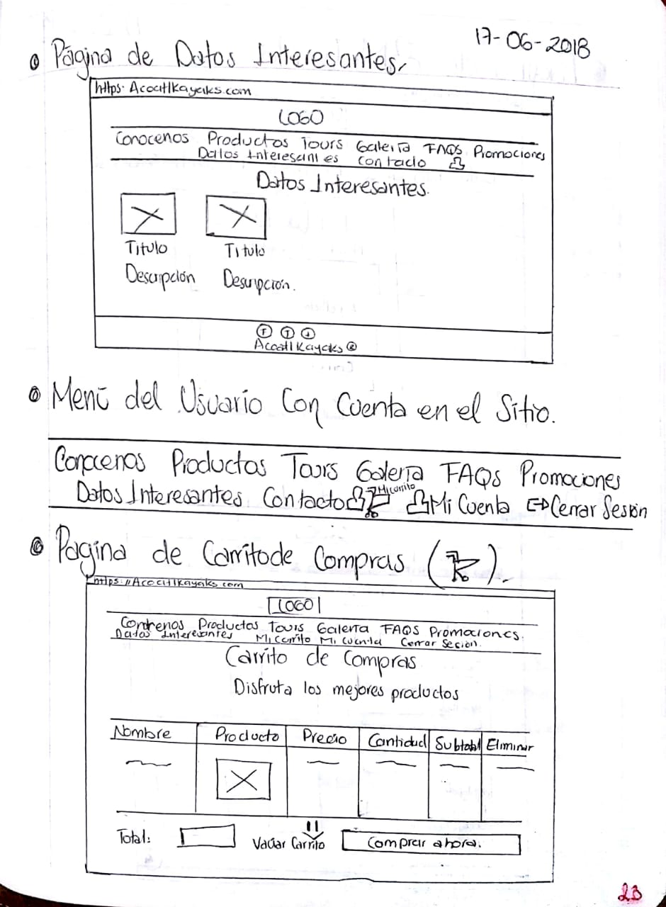

## [Bosquejos](Anexos/Bocetos/Cosquejos)

## Diseño de interfaces

Index normal Index de Usuario con cuenta

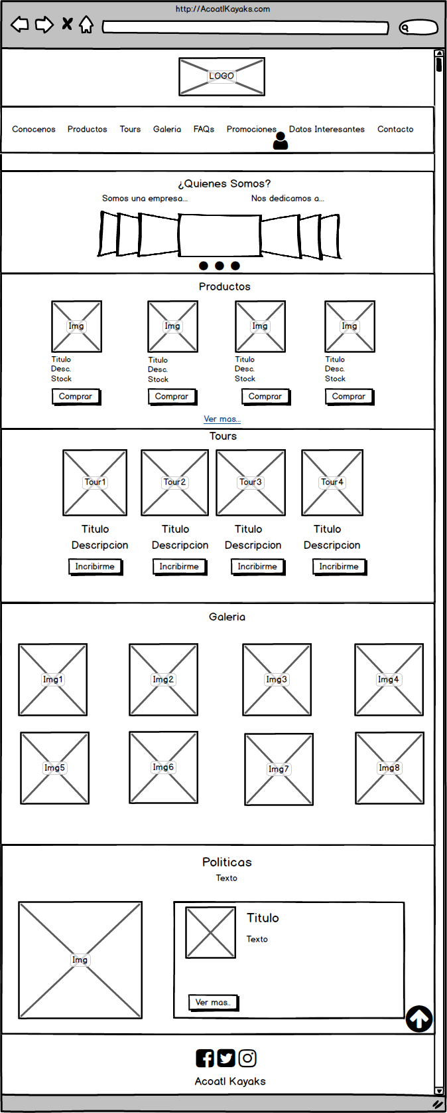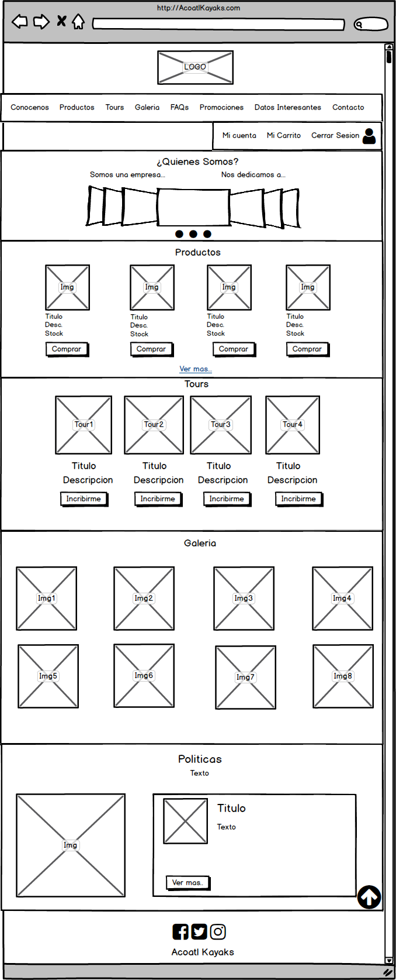

[Código de Index normal](Anexos/Codigos/Codigo%20de%20Index.docx)  [Código de Index de Usuario Logeado](Anexos/Codigos/Codigo%20de%20Index%20Usuario.docx)

**Página de FAQs**

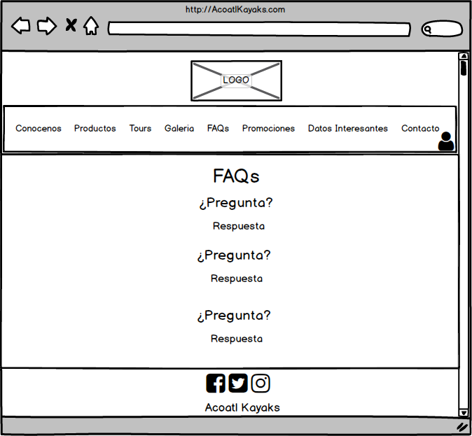

[Código](Anexos/Codigos/Codigo%20de%20FAQs.docx)

**Página de Datos Interesantes**

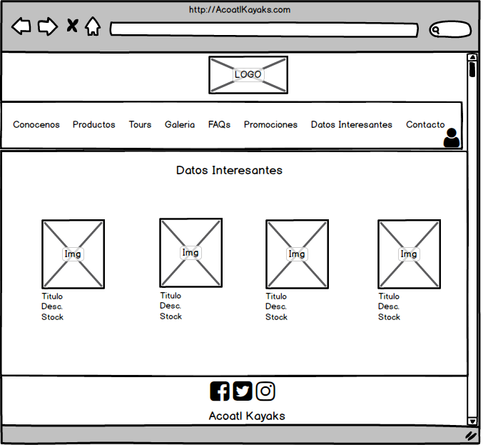

[Código](Anexos/Codigos/Codigo%20de%20Datos%20Interesantes.docx)

**Página de Productos**

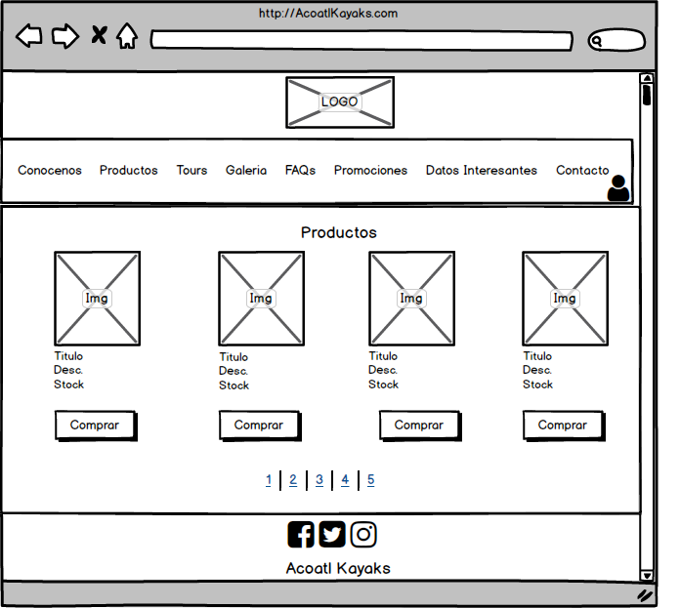

[Código](Anexos/Codigos/Codigo%20de%20Pagina%20de%20Productos.docx)

**Ventana modal de Contacto**

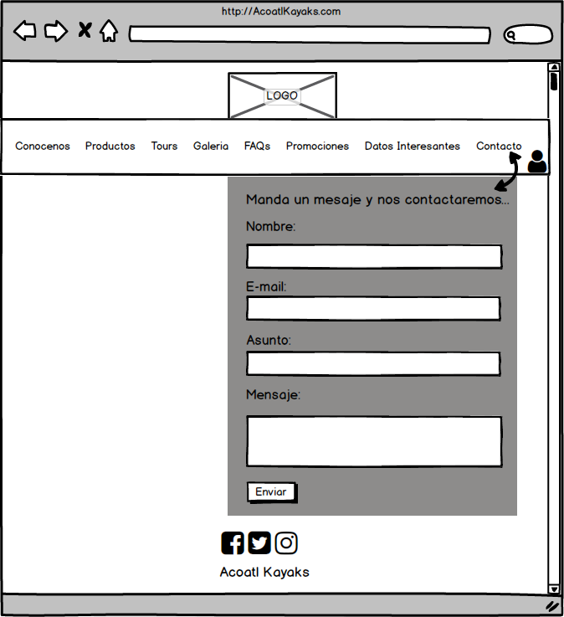

[Código](Anexos/Codigos/Codigo%20de%20Ventana%20Modal.docx)

**Página de Iniciar Sesión**

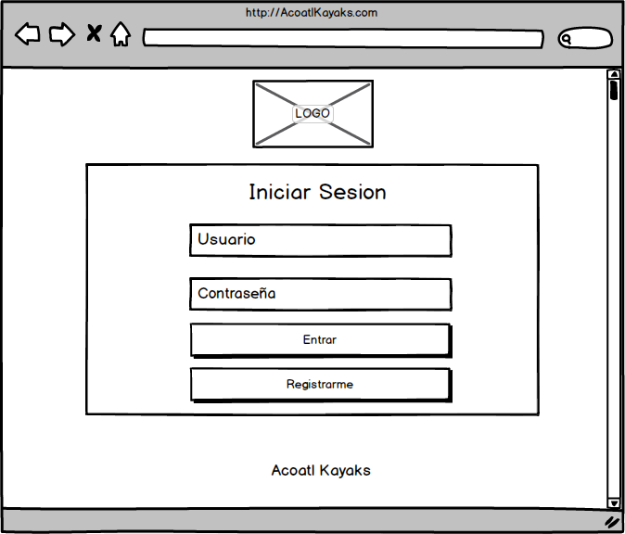

[Código](Anexos/Codigos/Codigo%20de%20Iniciar%20Sesion.docx)

**Página de Registro**

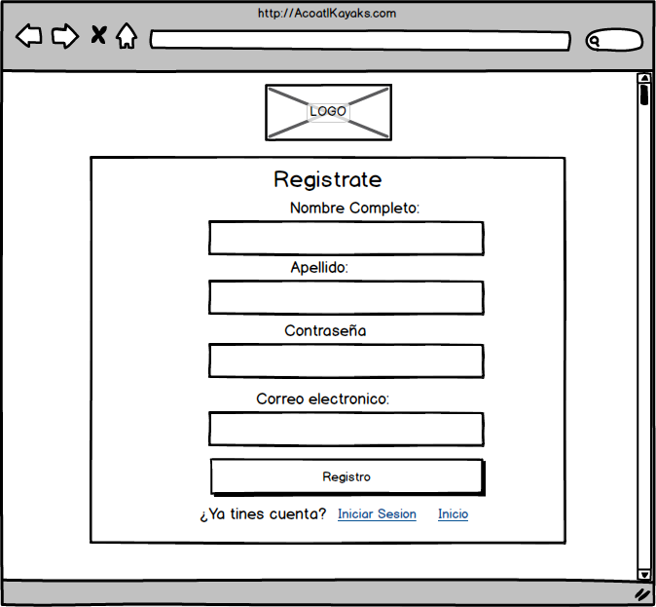

[Código](Anexos/Codigos/Codigo%20de%20Registro.docx)

**Página de Mi Cuenta**

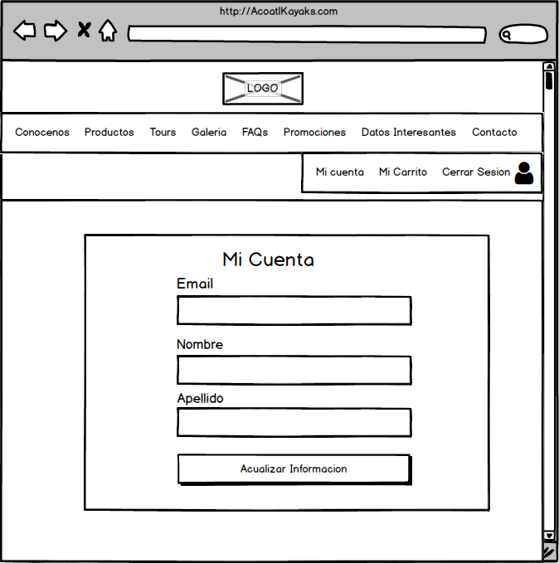

[Código](Anexos/Codigos/Codigo%20de%20Mi%20Cuenta.docx)

**Apartado de inscripciones**

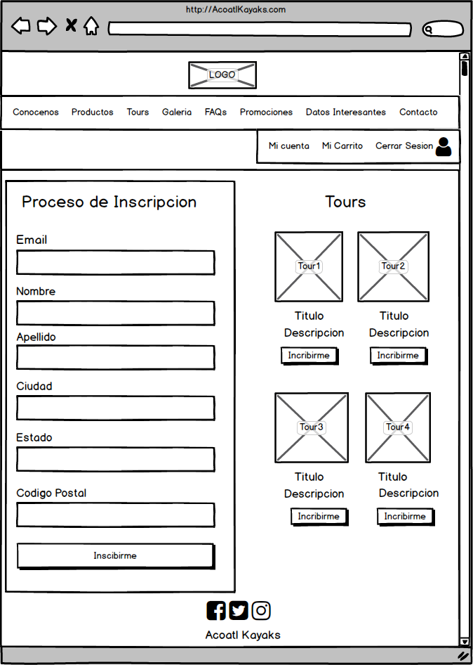

[Código](Anexos/Codigos/Codigo%20de%20Inscripciones.docx)

**Carrito de Compas**

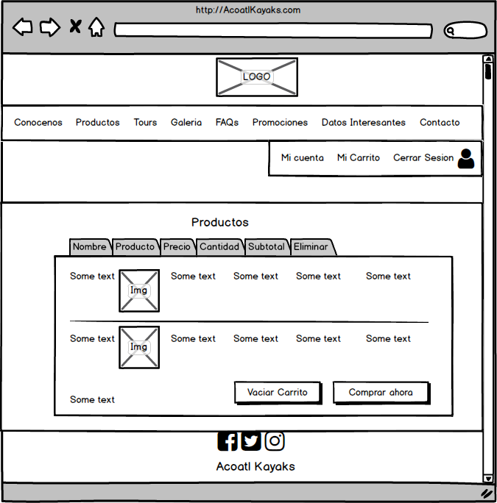

[Código](Anexos/Codigos/Codigo%20de%20Carrito%20de%20Compras.docx)

**Página del Backend**

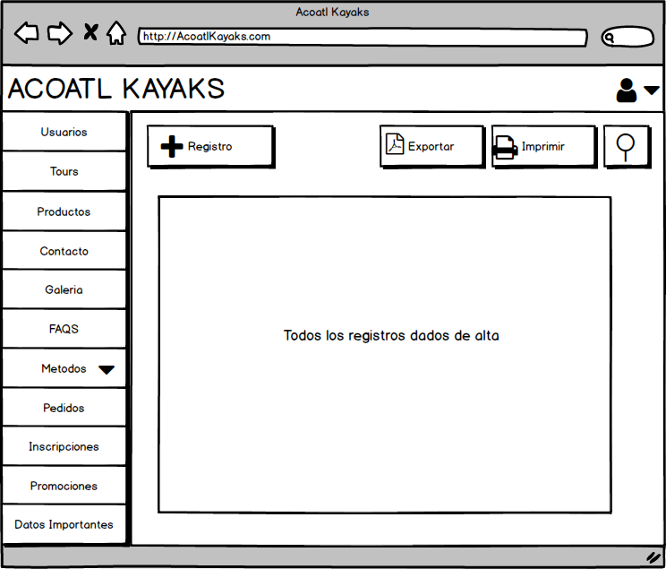

[Código](Anexos/Codigos/Codigo%20del%20Backend.docx)

La página del o diseño de la página será el mismo, solo habrá cambio en cuanto a las columnas y los registros dados de alta en de la base de datos.

Así como cada uno de los botones serán los mismo en cada uno de los módulos sin excepción.

Cada uno de los registros listados tendrán la funcionalidad de listar, ver y eliminar.

El botón de mostrar estará también disponible en todos los módulos de donde el usuario podrá elegir con libertad cuantos registros quiere ver, en paginación, etc.

**Formulario de Registro**

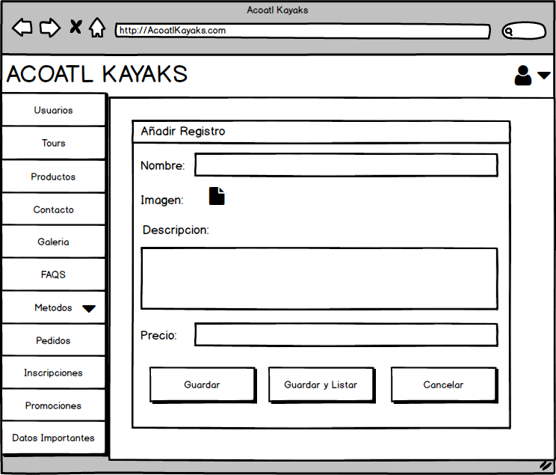

El formulario de registro será el mismo en todos los modulo, lo único que cambiará serán los campos y l información dada de alta en la base de datos.

El formulario cuenta con tres botones en la parte inferior del formulario las cuales son Guardar, Guardar y listar y Cancelar, los cuales estarán disponibles en cada uno de los módulos.

Para ver el [archivo BMPR](Anexos/Bocetos/Acoatl%20Kayaks.bmpr) de los bocetos en el programa.

## Interfaces responsivas

**Index**

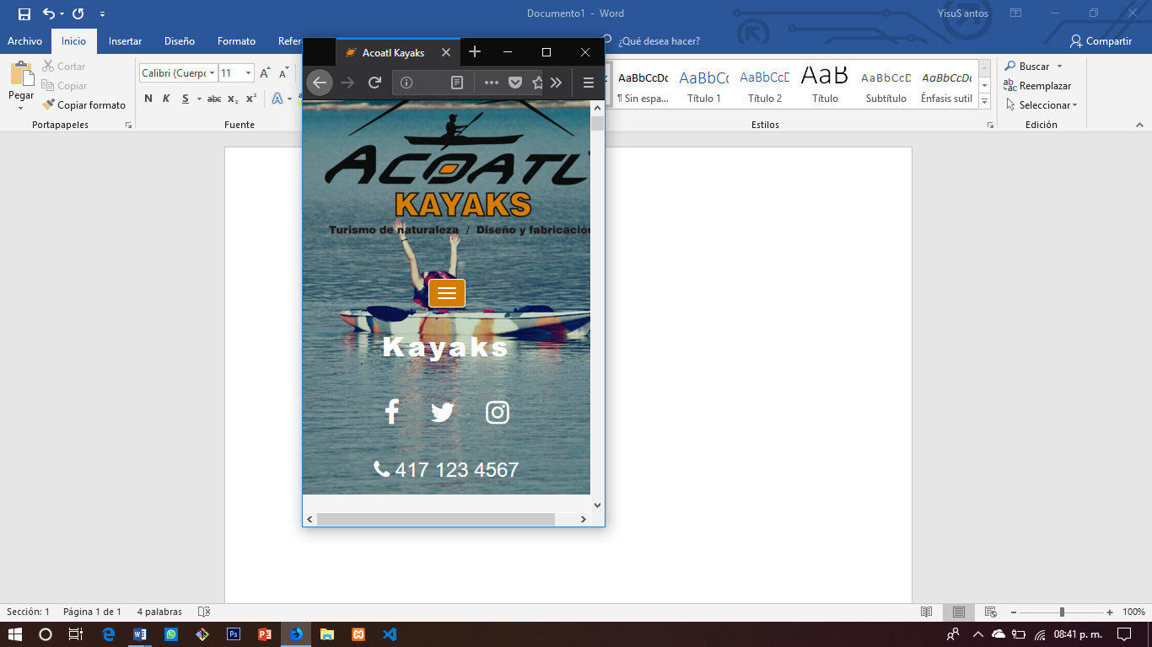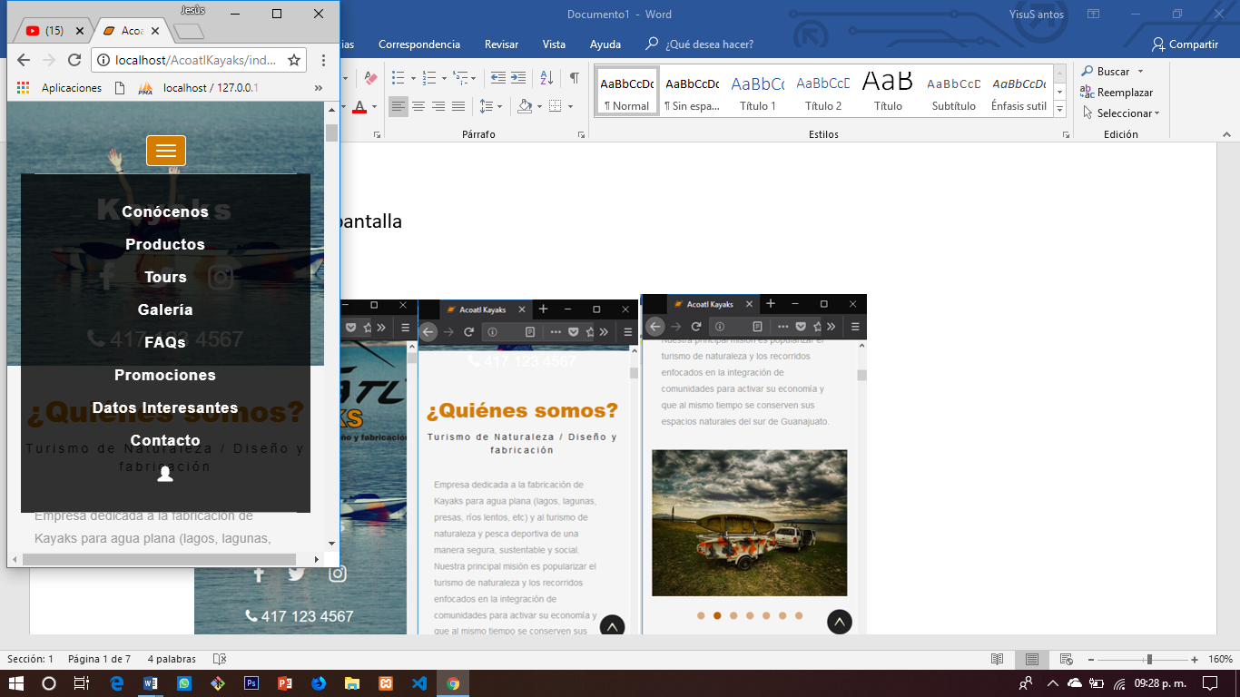

Conócenos y galería

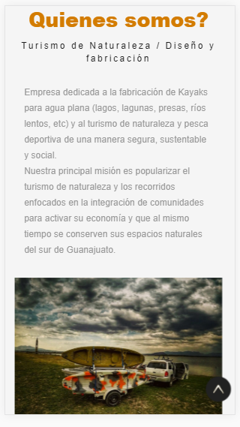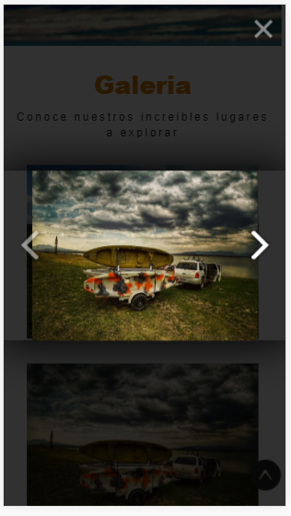

Productos y tours

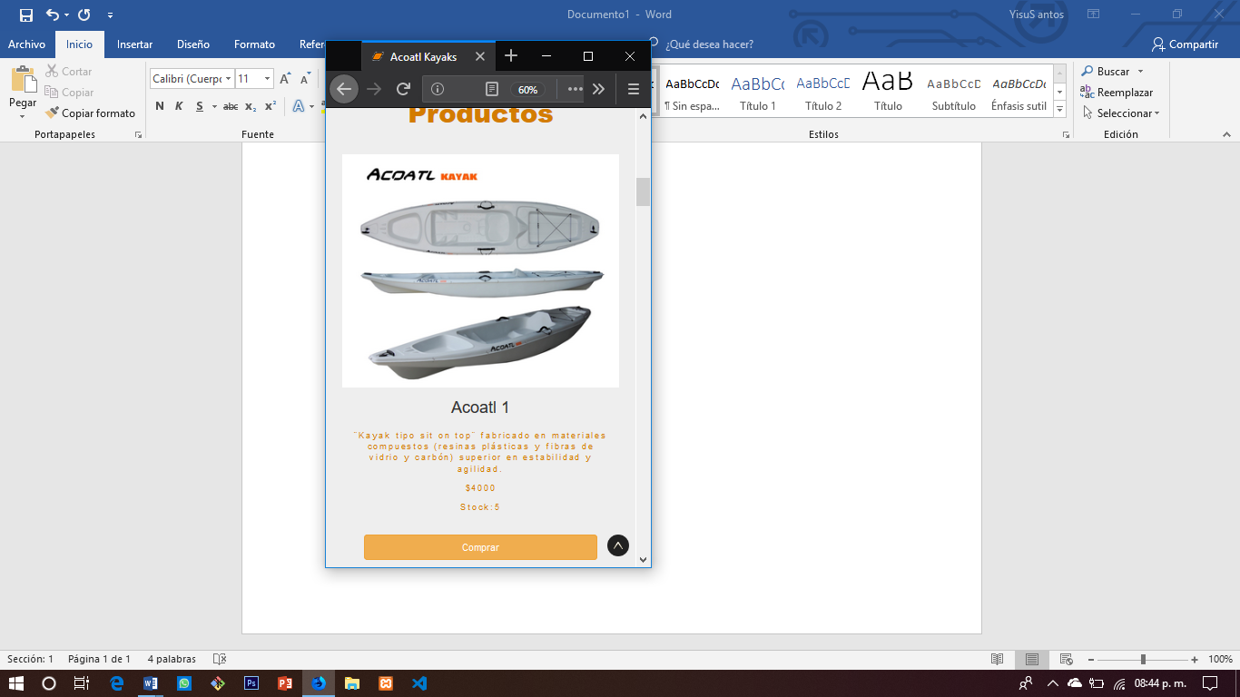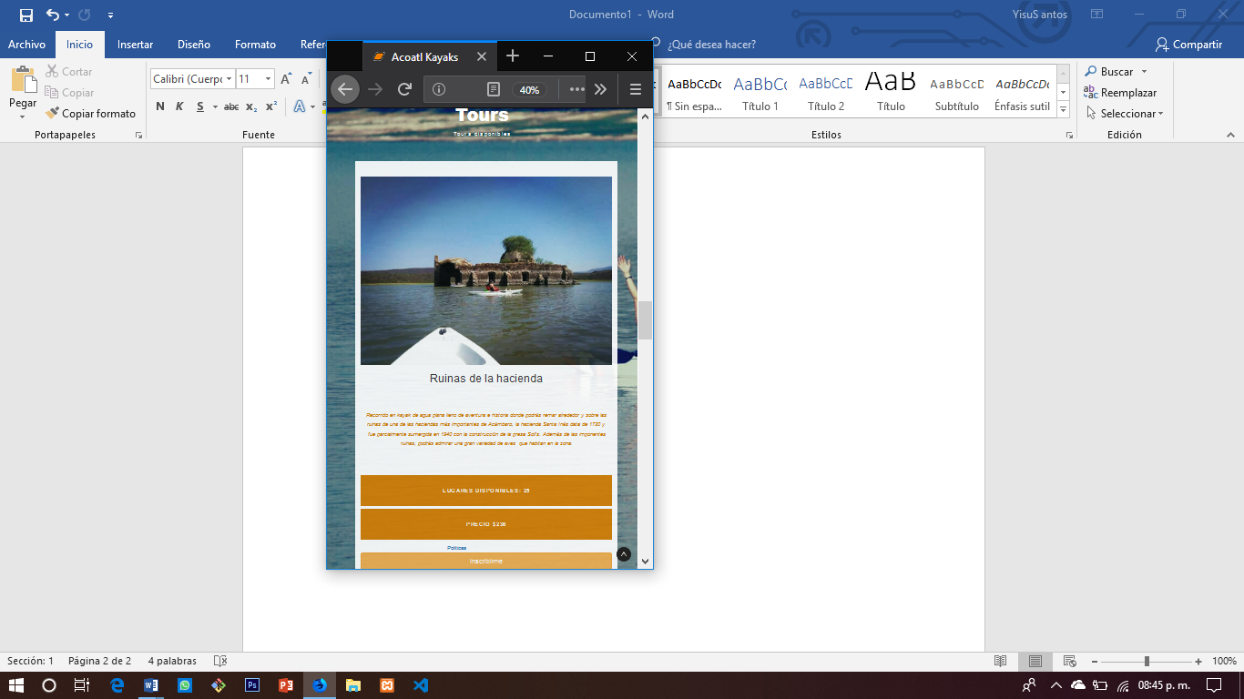

Políticas

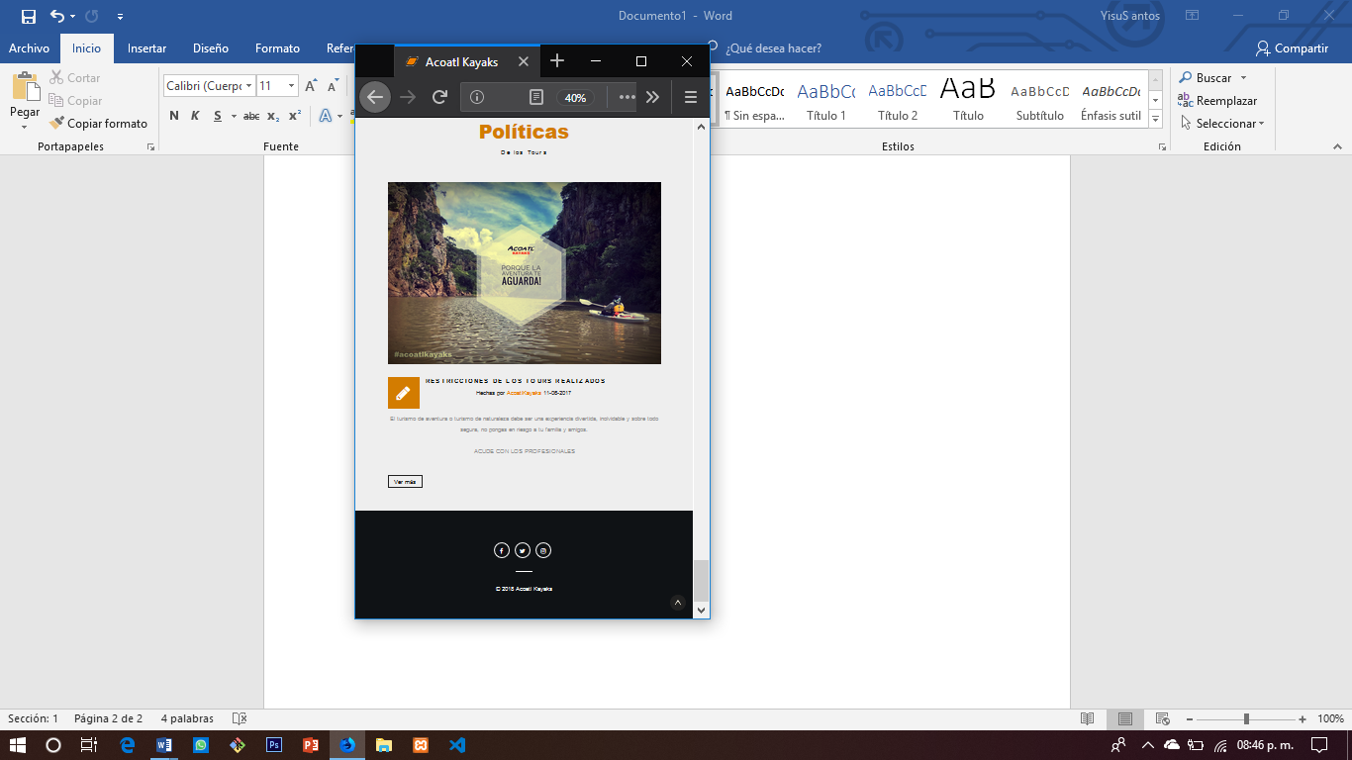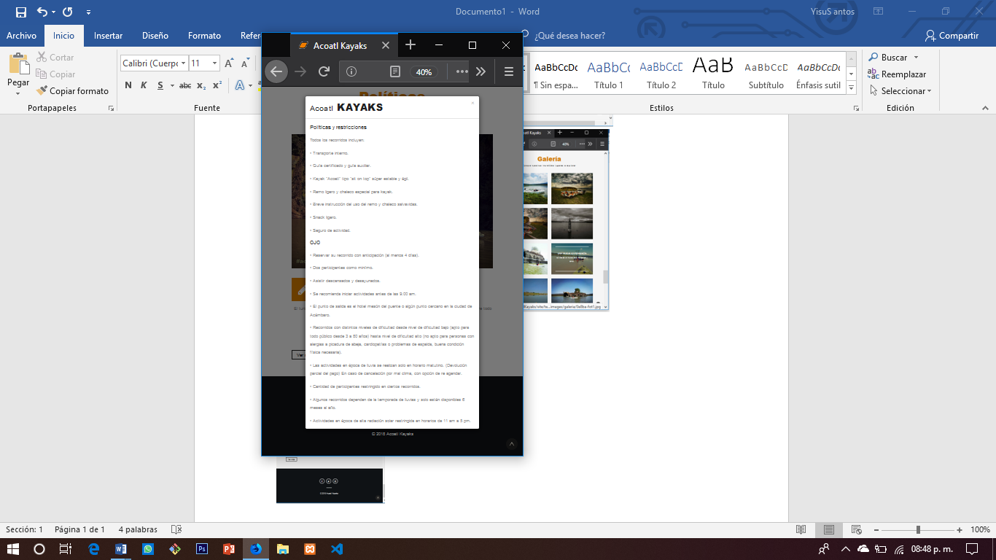

Preguntas frecuentes y catálogo de productos

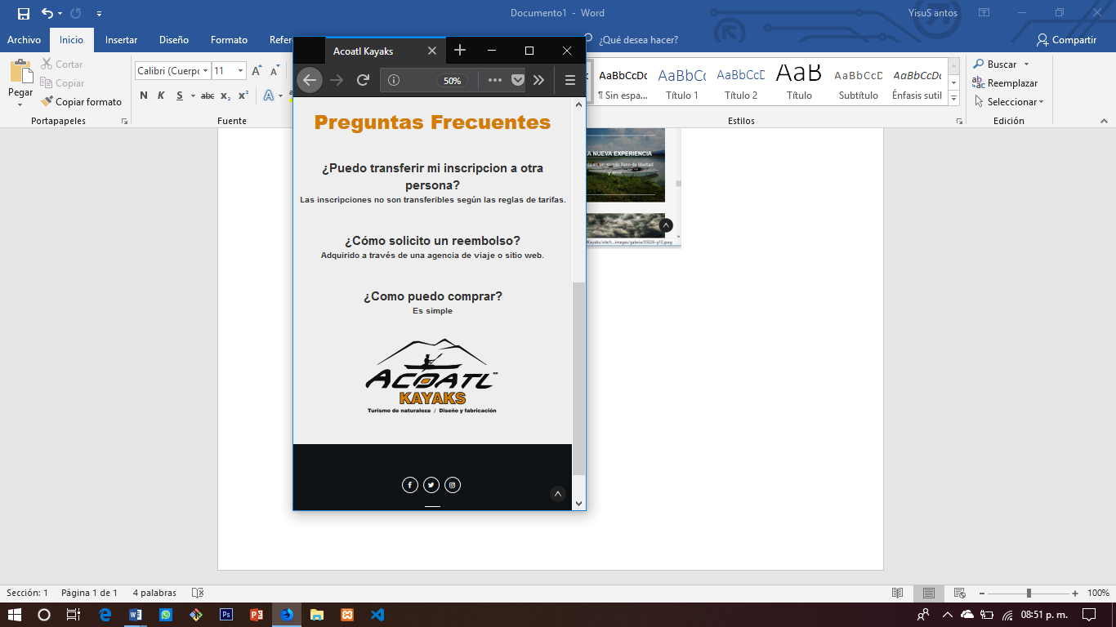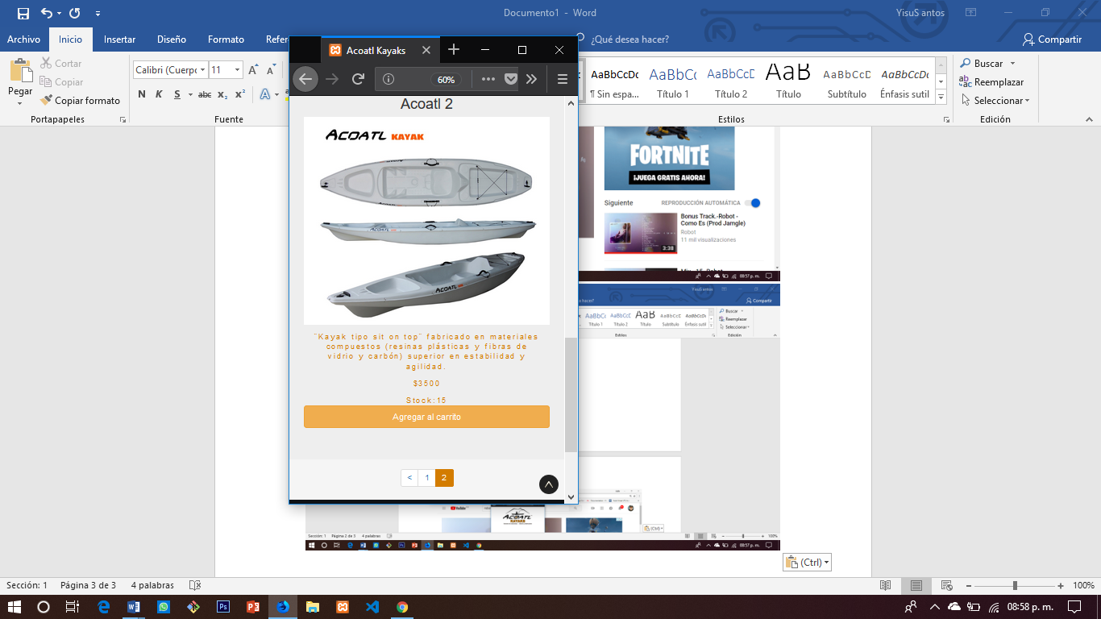

Promociones y datos interesantes

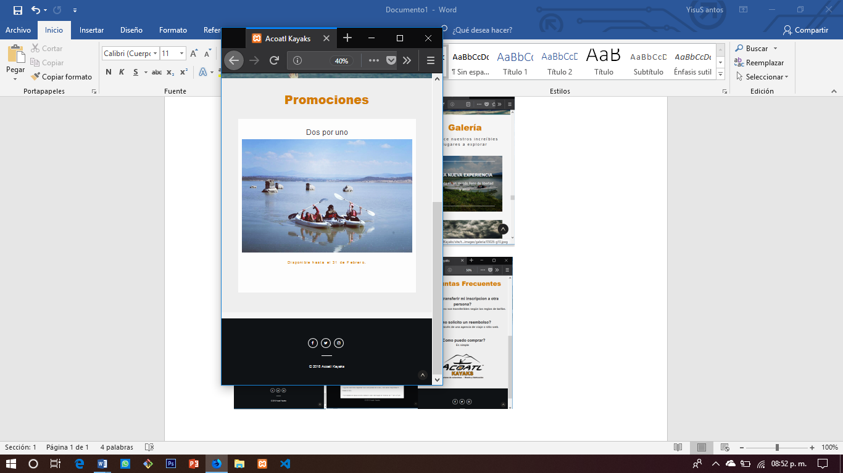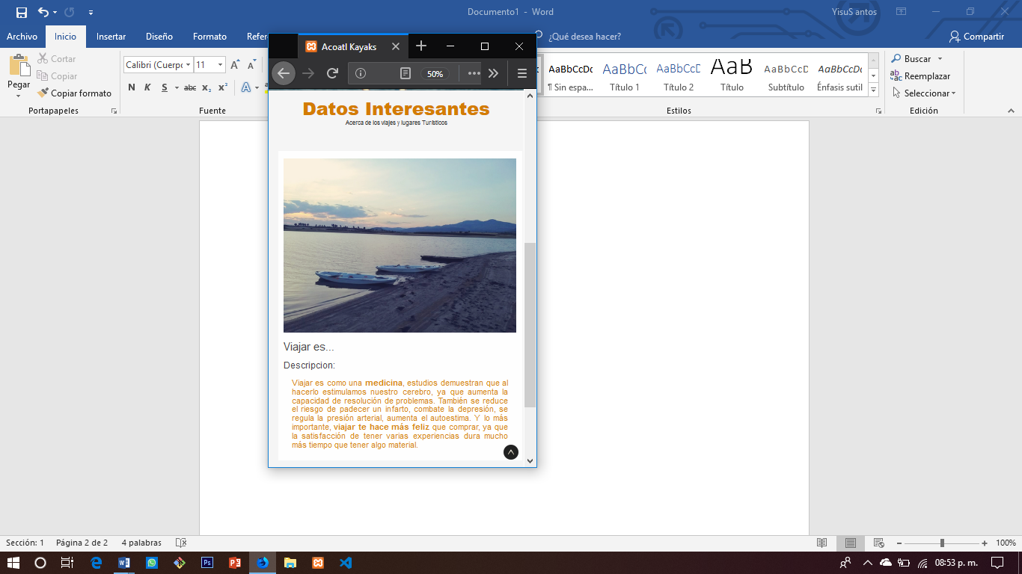

Iniciar sesión y registro

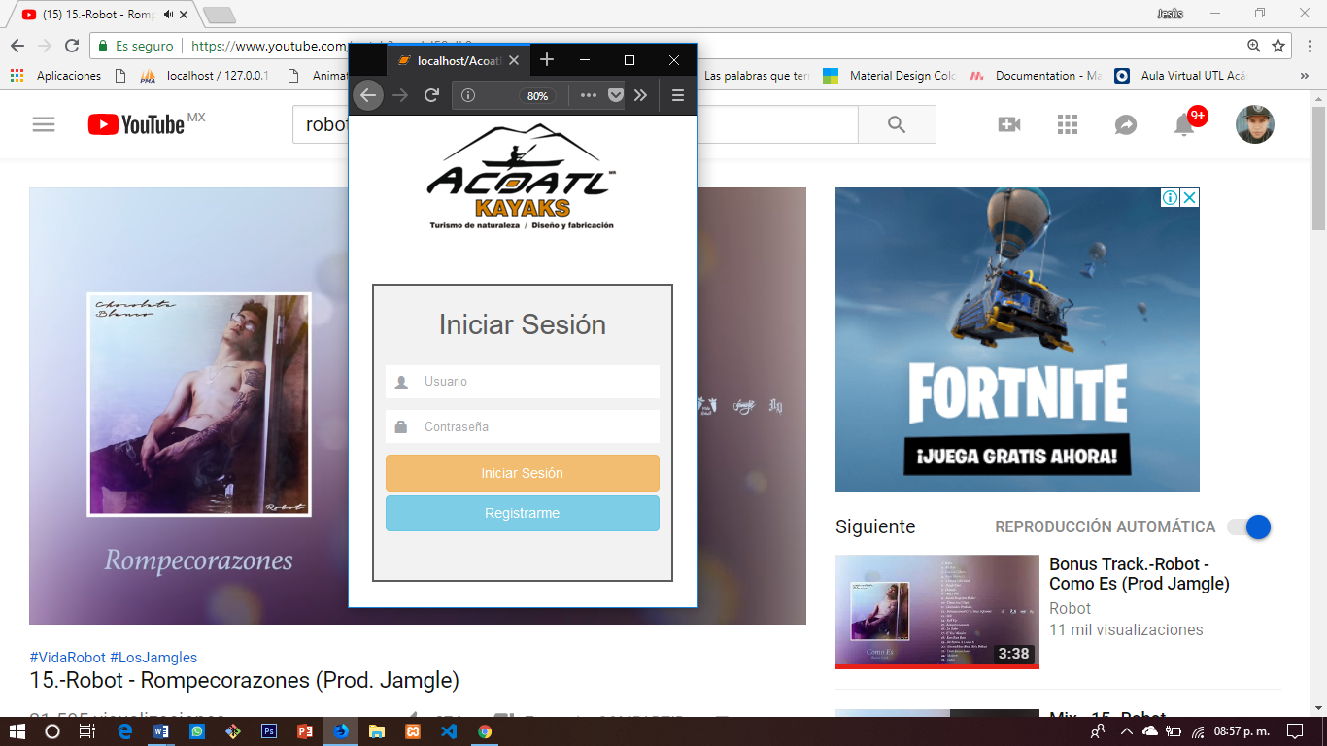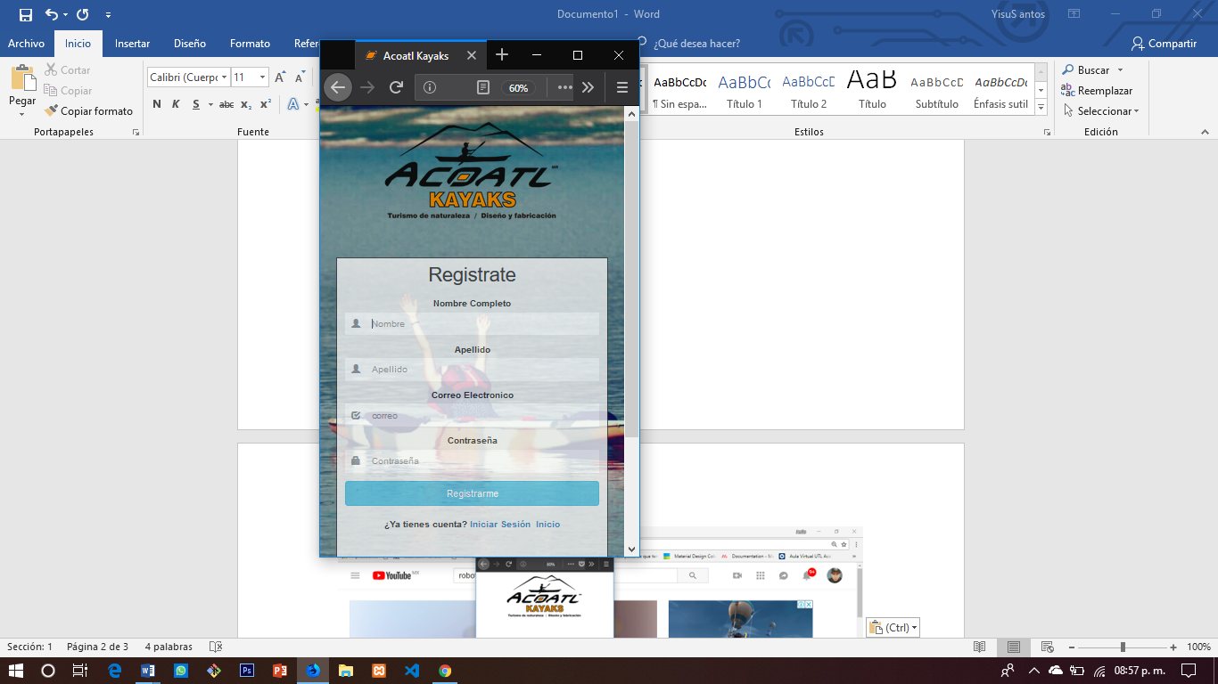

Carrito de compras y mi cuenta

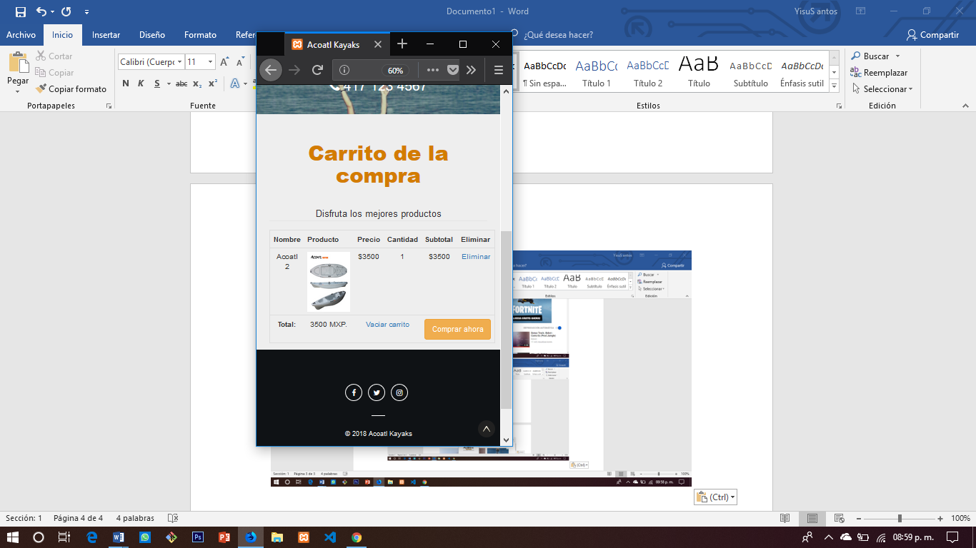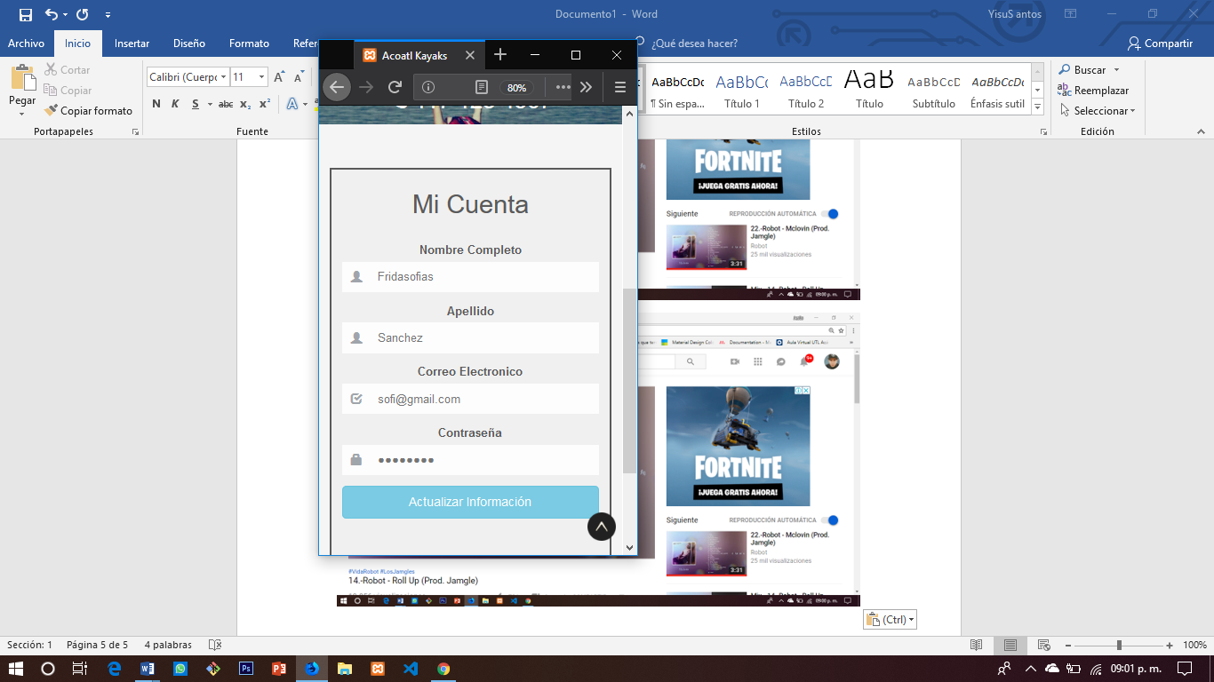

Formulario de compra

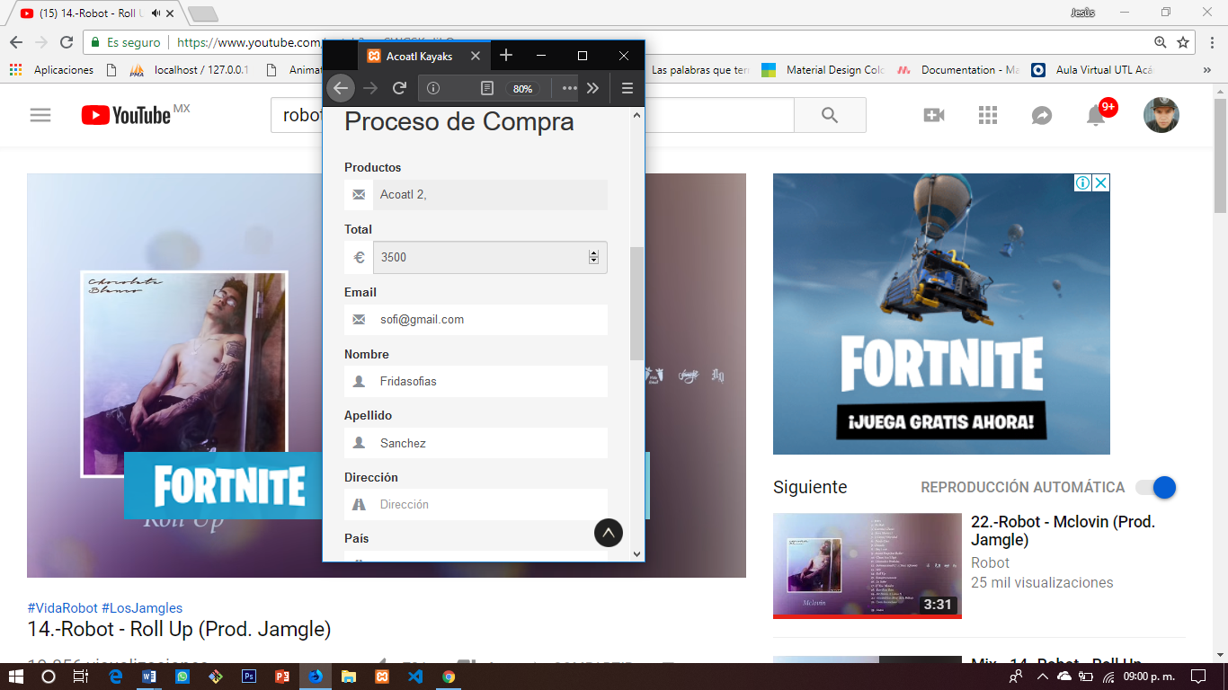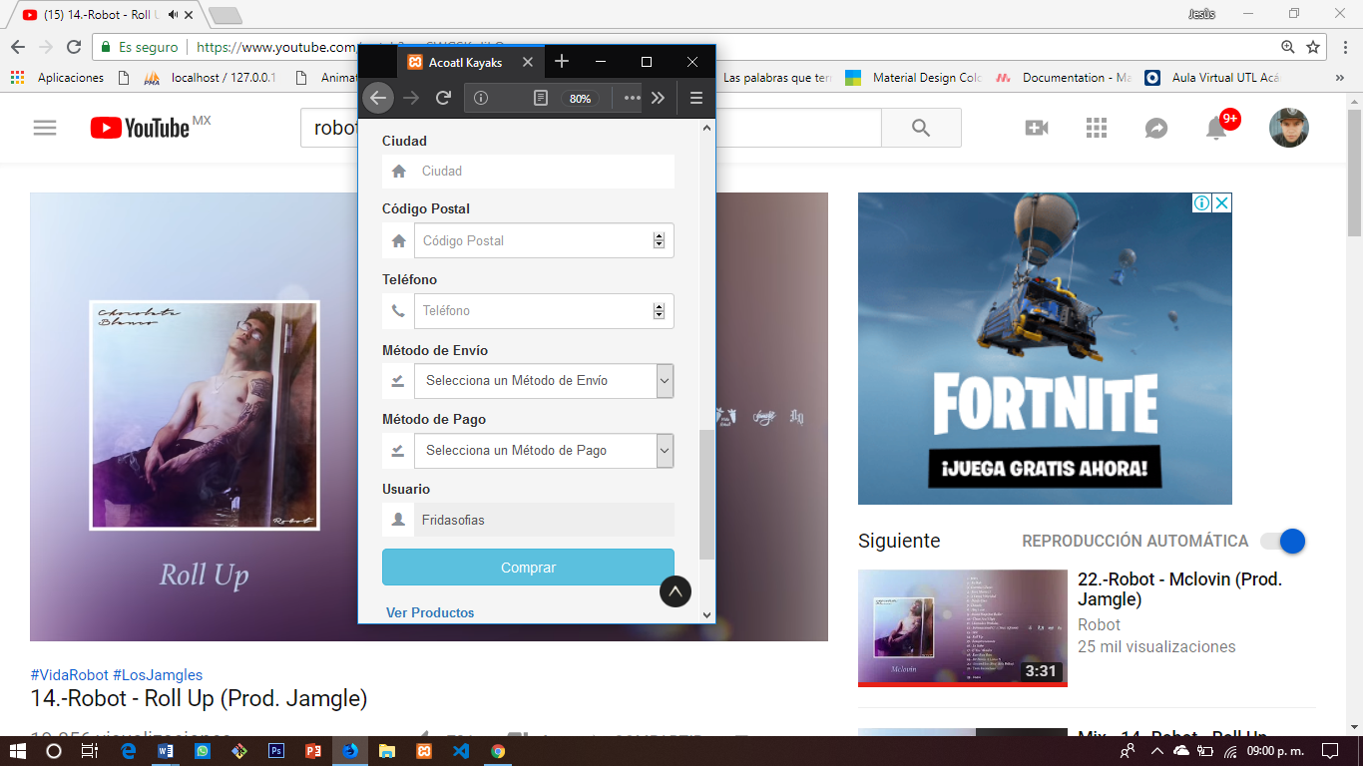

Formulario de inscripción

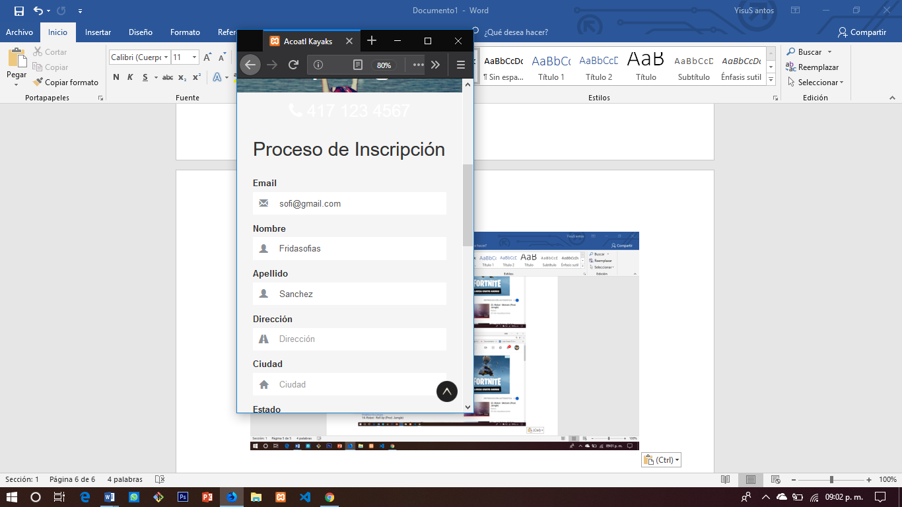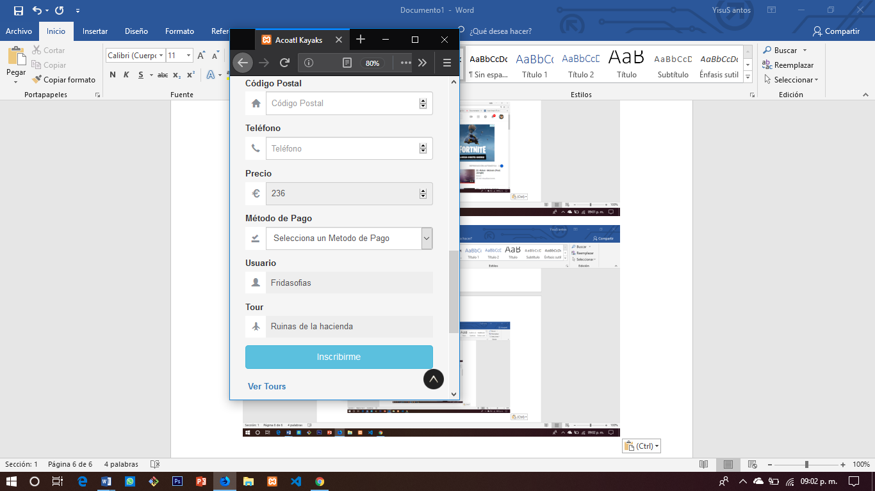

Menú de C-Panel

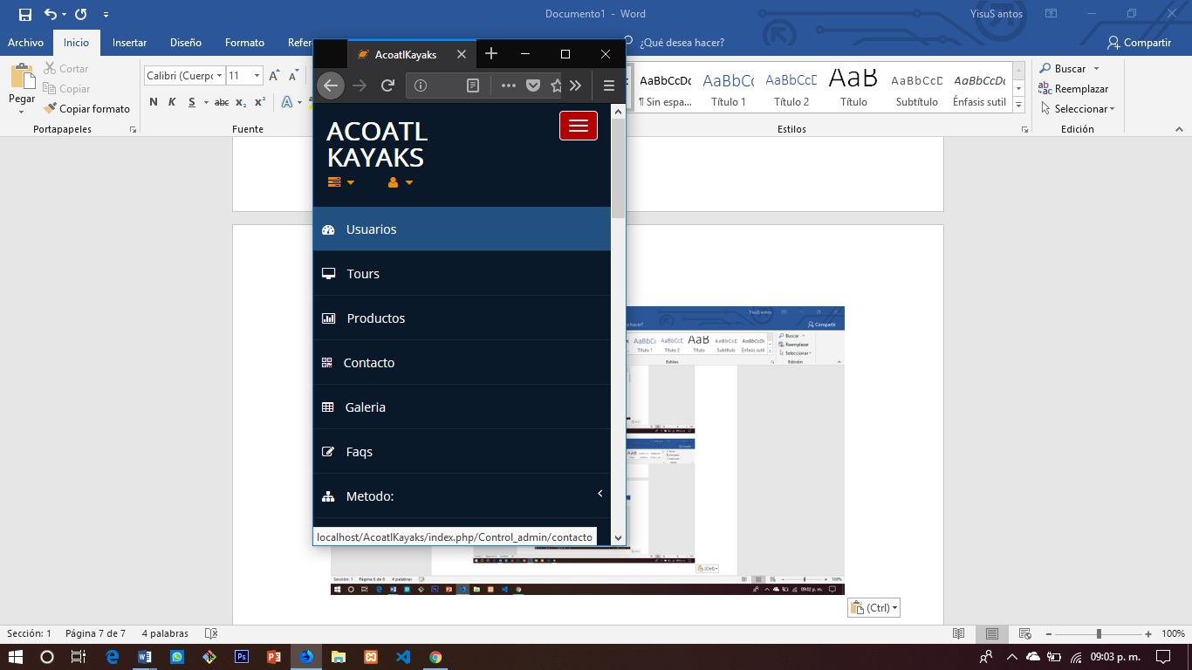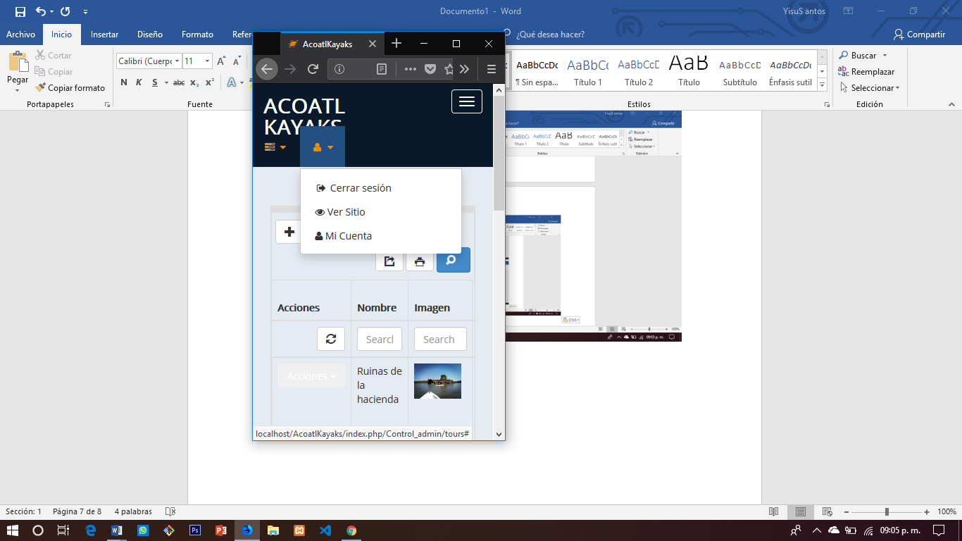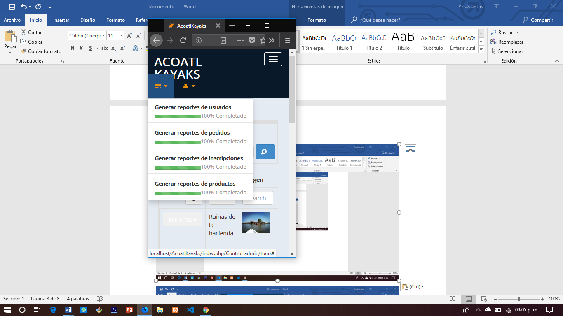

Formulario de C-Panel

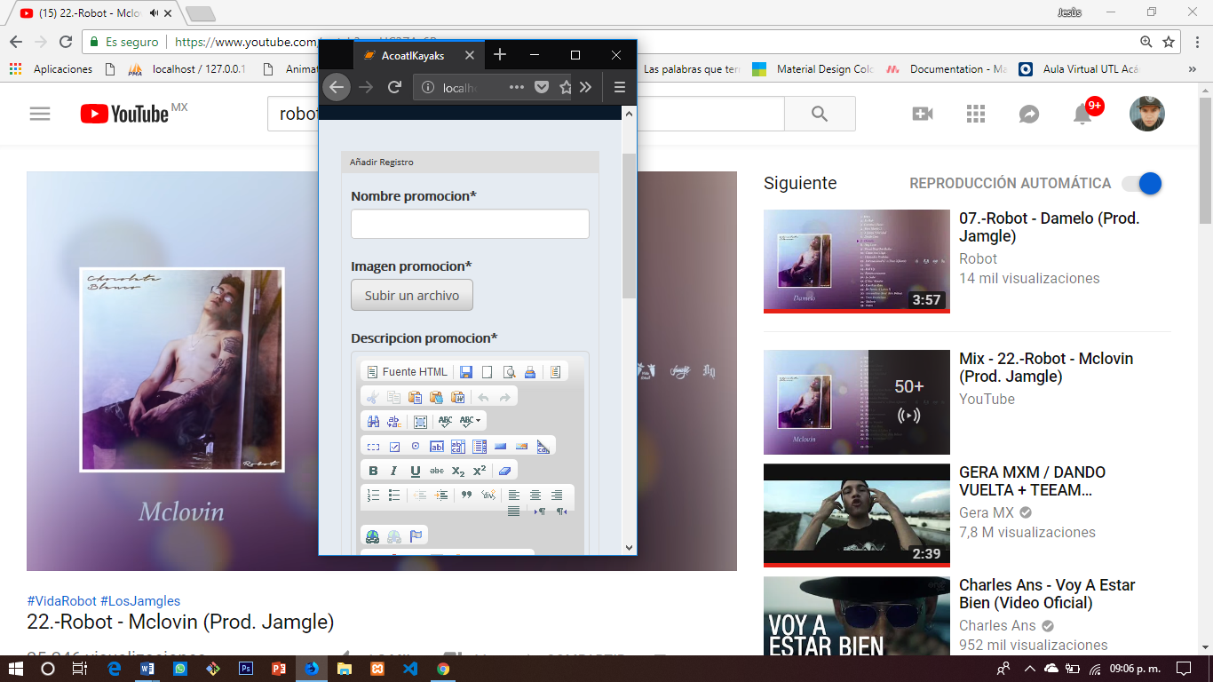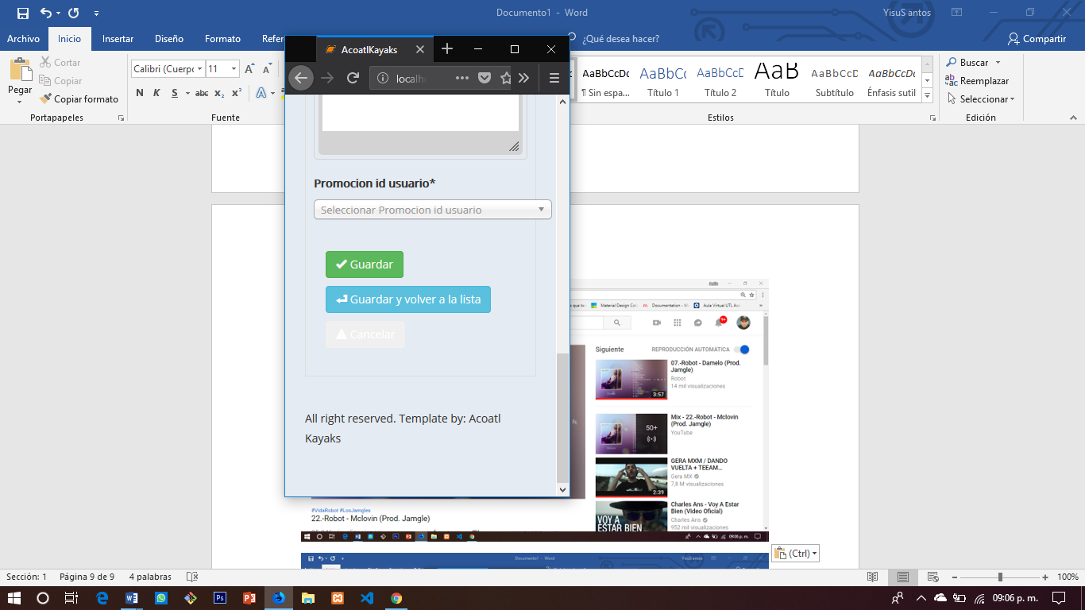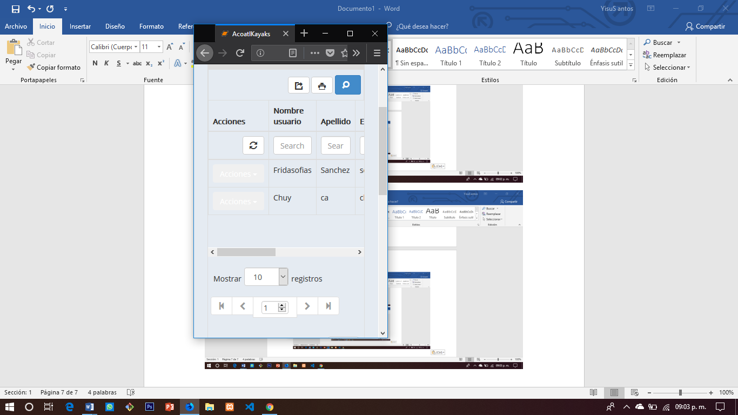

Mi cuenta y visualizar datos

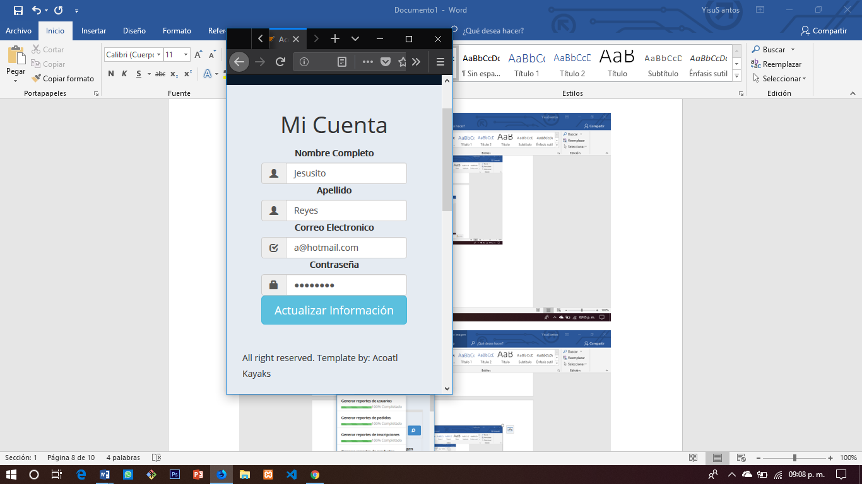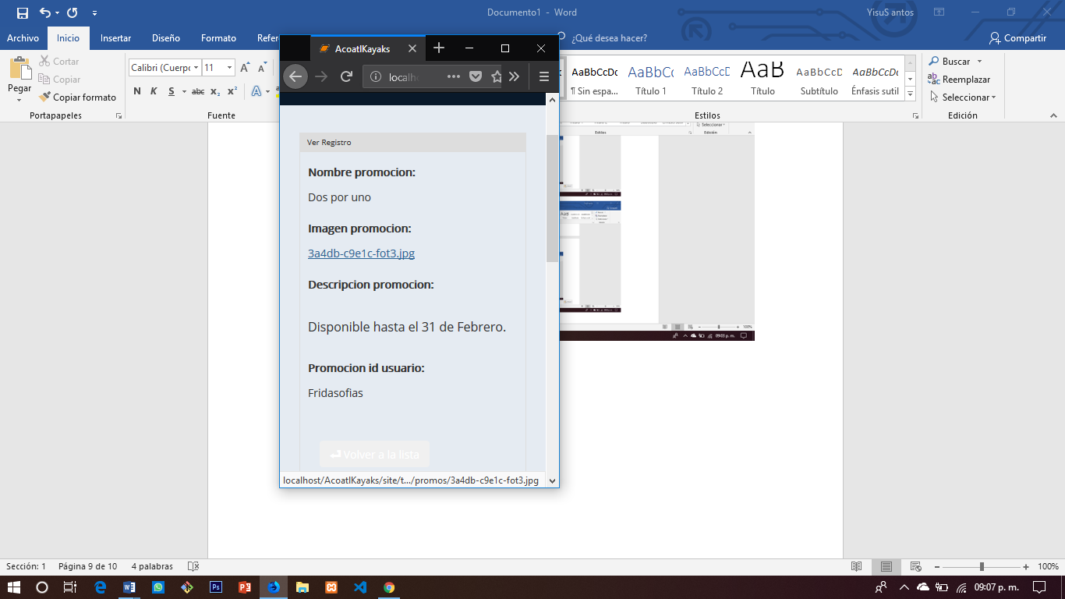

[Conexión y base de datos](Anexos/Codigos/Conexion.docx)

## Justificación de la estructura y navegación

Se seleccionó la estructura y la navegación de acuerdo al patrón de diseño en F que, de acuerdo con un estudio realizado por Jacob Nielsen, el rastreo visual del ojo humano al momento de visualizar las paginas en su mayoría por texto son escaneadas de tal manera que hace la forma en F, por esa razón el nombre.

Cabe destacar que la manera en que el ojo se mueve va de la parte superior izquierda hacia el extremo derecho, después baja y hace el mismo movimiento, marcando también el patrón del triángulo rectángulo.

Algunas de las ventajas de utilizar el patrón en F son las siguientes:

* Funciona muy bien en los diseños de Sitios Web ya que, está fundamentado en el escaneo natural del ojo humano.
* Los elementos colocados dentro de la figura que sugiere este patrón, serán los encargados de llamar la atención del usuario.
* La información mostrada debe ser relevante, importante y sobre todo atractiva.
* Se busca que el contenido del sitio les sea interesante y atractivo, es por ello que la vista siempre irá en busca de encabezados e imágenes.
* La información deberá ser colocada a lo largo del borde izquierdo del diseño, donde a menudo se recurre al uso de viñetas o estructuras de puntos para desplegarla, permitiendo que el movimiento horizontal del ojo para poder percibir toda la información sea relativamente poco.

Se implementó este patrón en F, ya que el patrón en Z se utiliza más en la historia que representa escritos, carteles, publicidad e inclusive en la televisión. En cuanto al patrón en Zigzag que es un conjunto de patrones en Z que se van uniendo a lo largo de la página desplegada para continuar con un contenido visual.

# Diagramas de la base de datos

## Diagramas Entidad-Relacional

[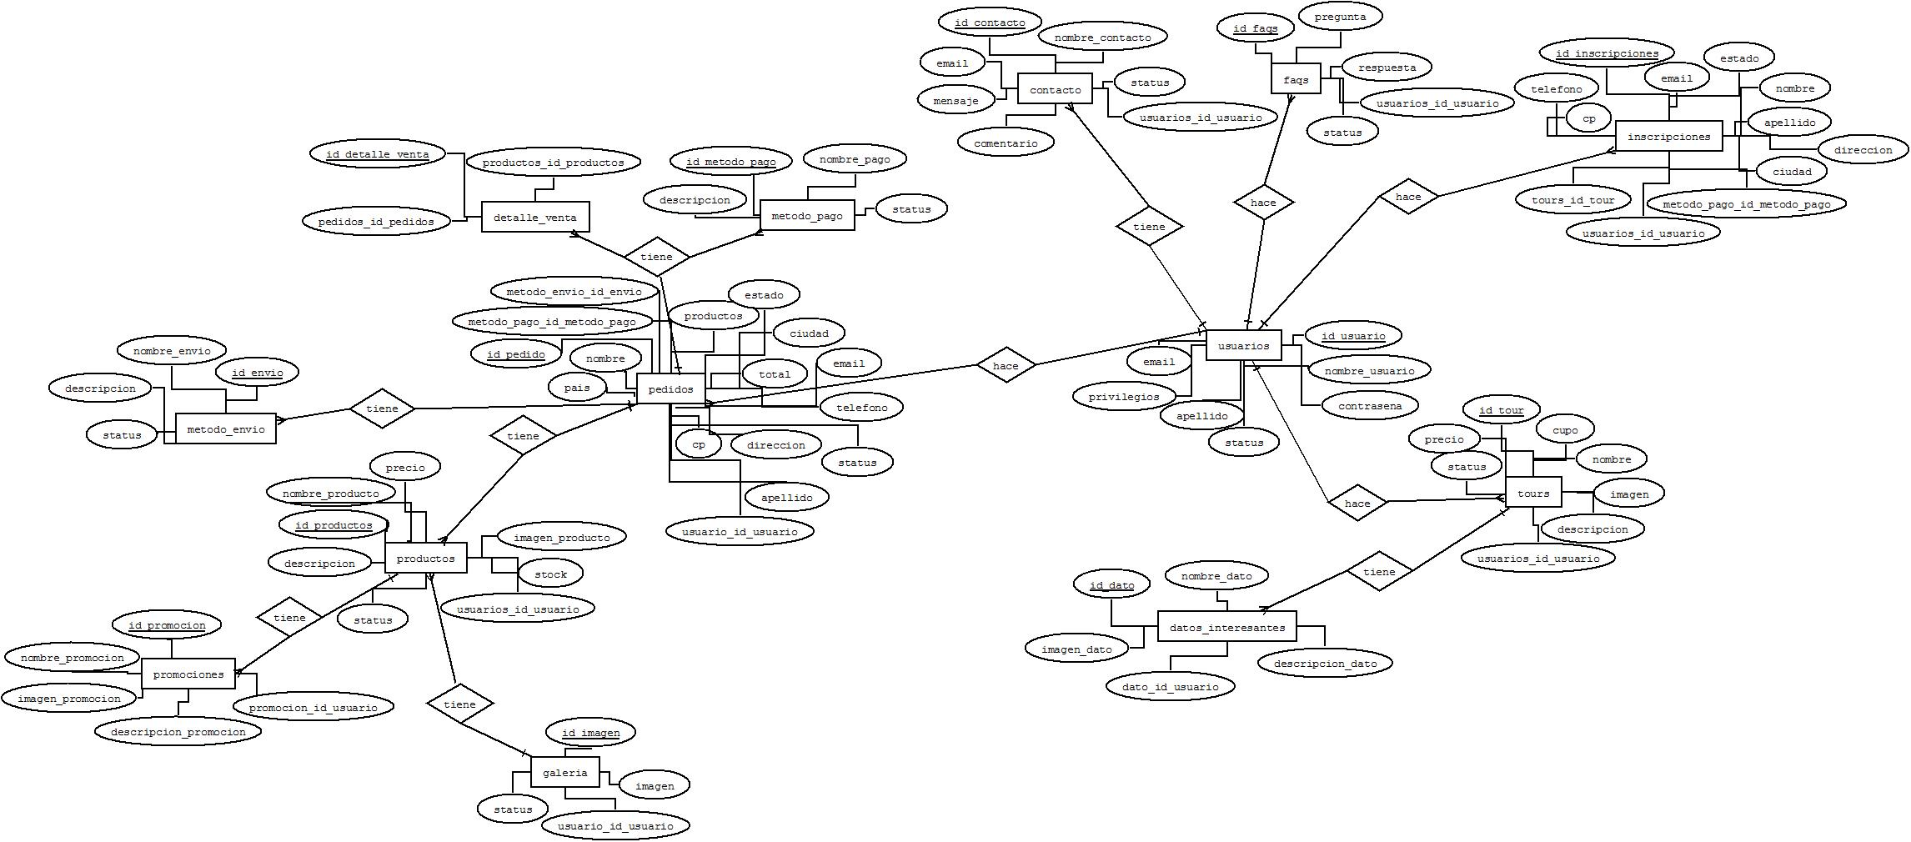](Anexos/DiagramaER.jpeg)

## Diagrama relacional

[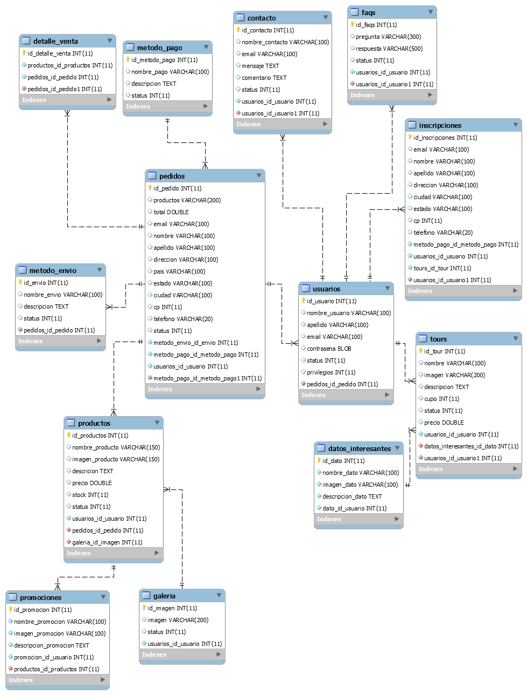](Anexos/Diagrama%20R.png)

## Diagrama de clases

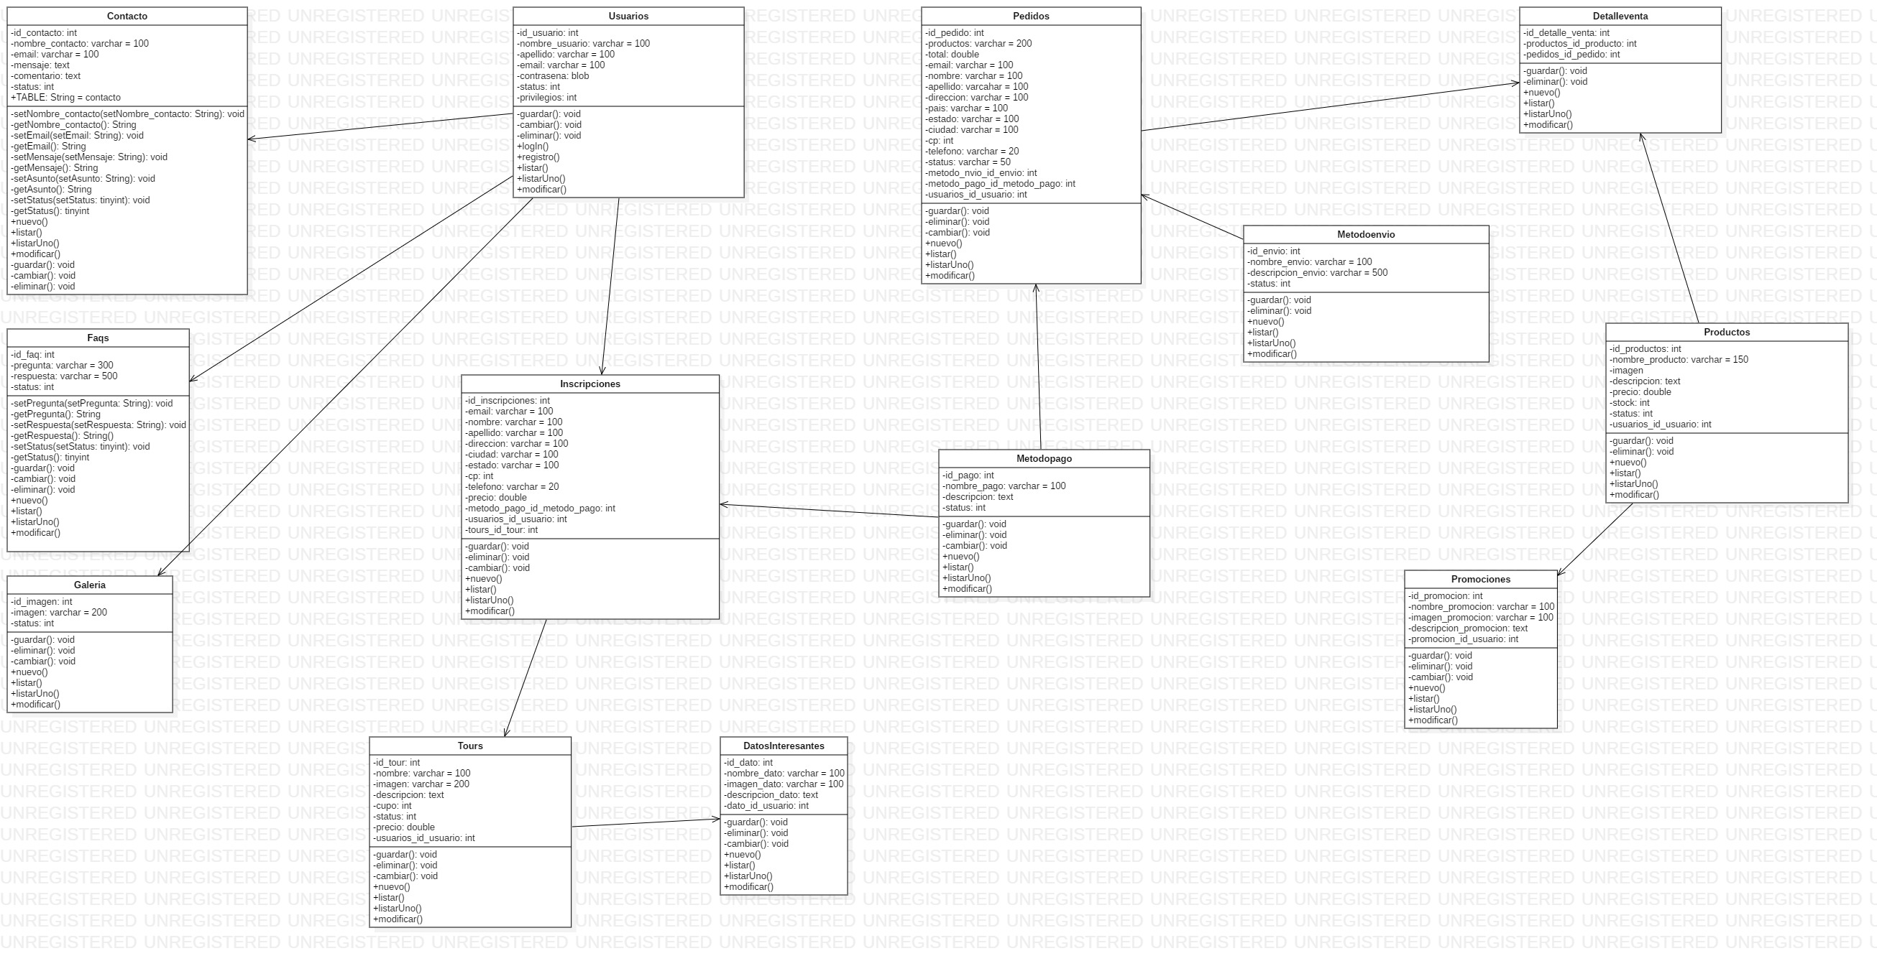

# Pruebas de modulo

[Pruebas de modulo](Anexos/Puebas%20de%20Modulo.docx)

# Interfaces

## Pantallas de sitio web

**Index de usuario sin registro**

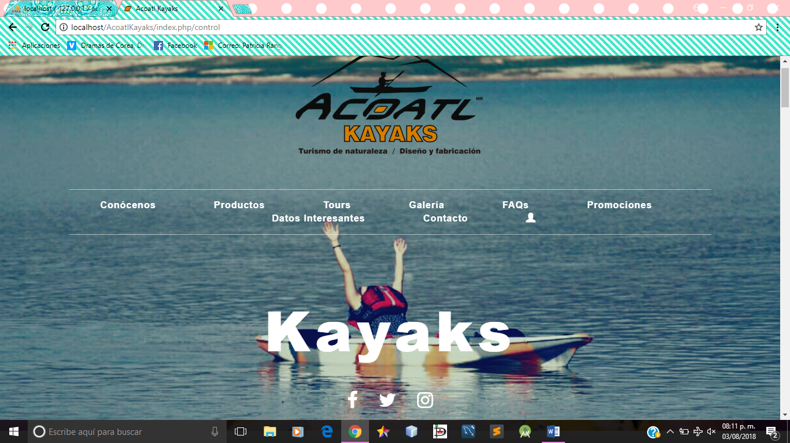

**Index de usuario registrado**

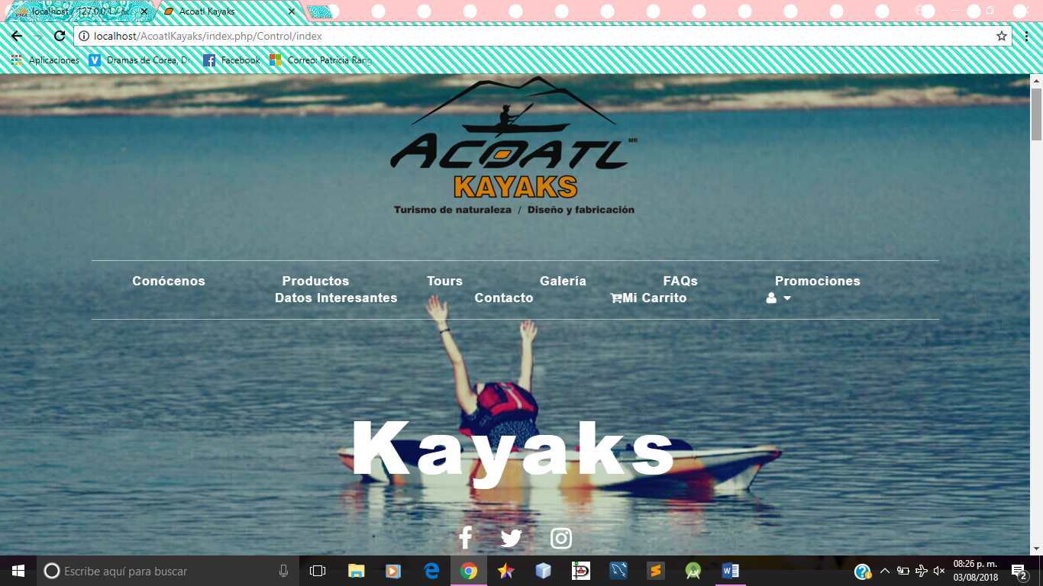

**Conócenos**

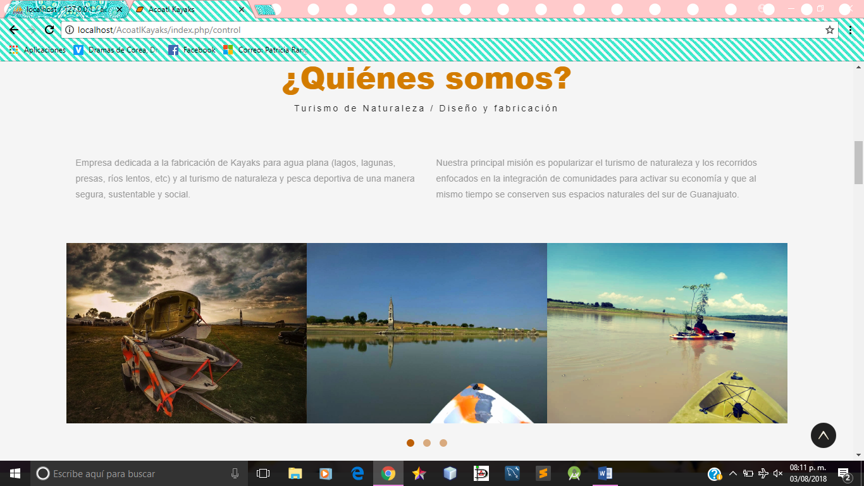

**Productos**

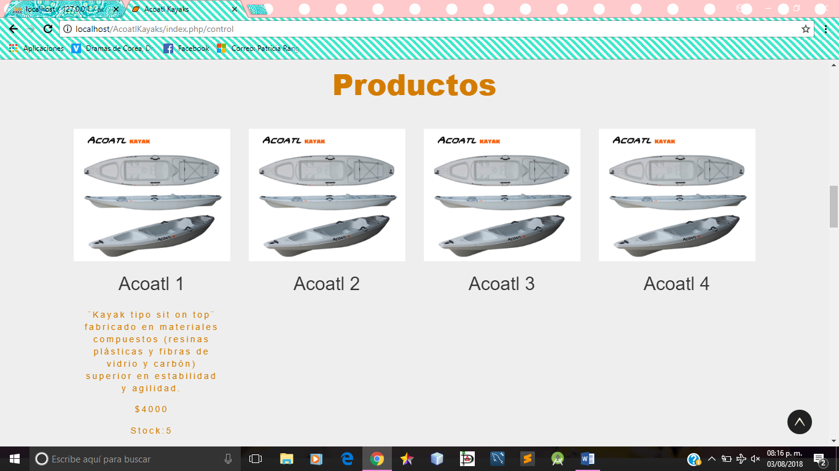

**Tours**

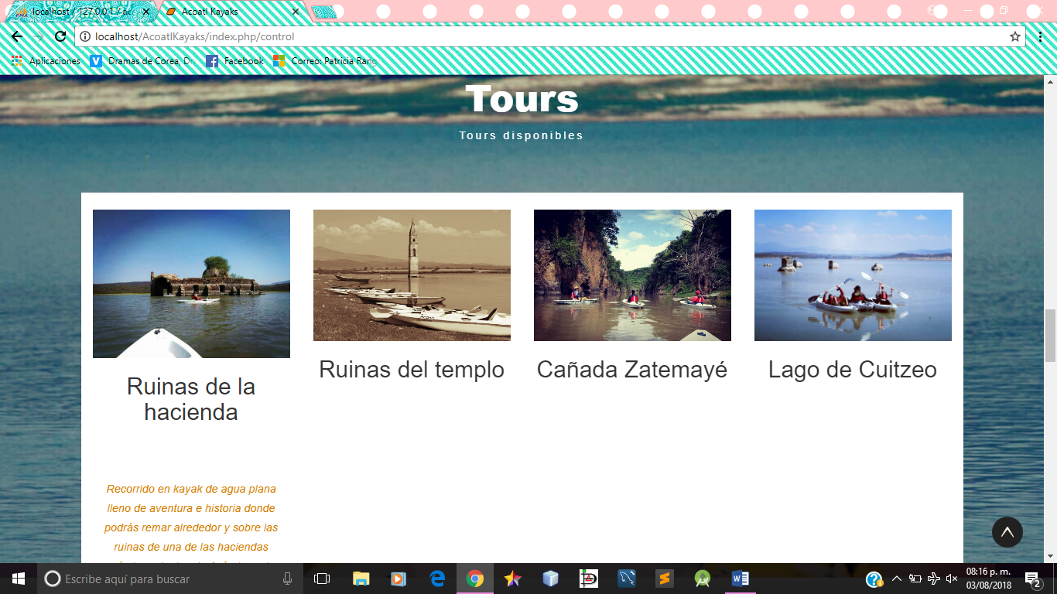

**Datos interesantes**

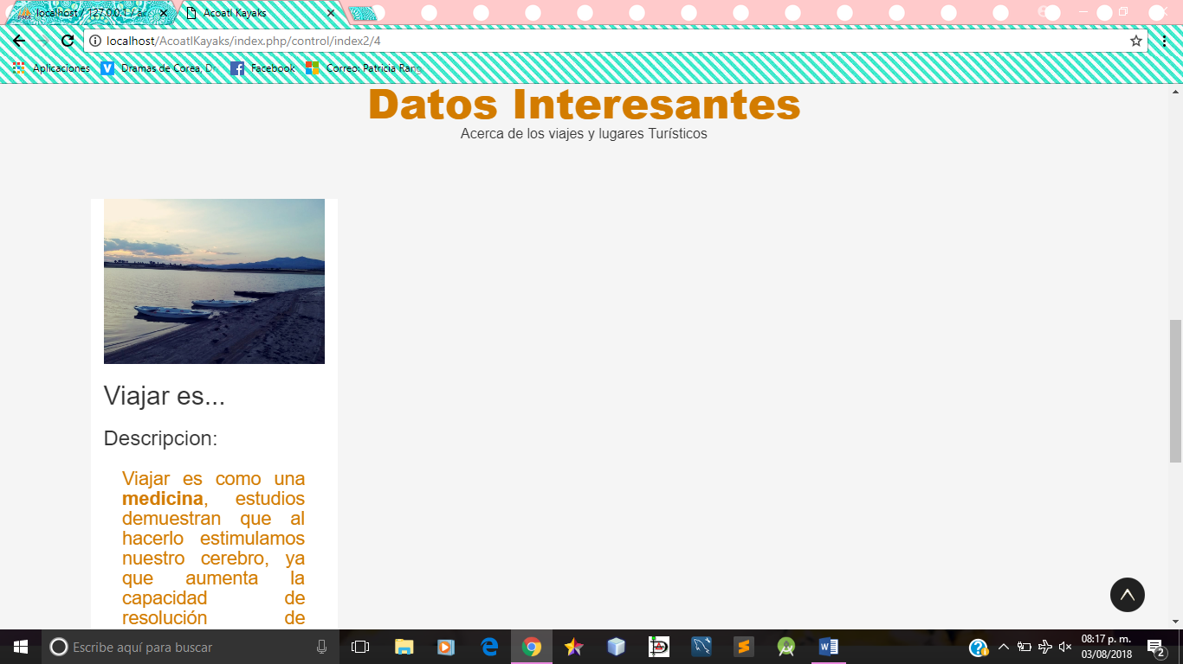

**Galería**

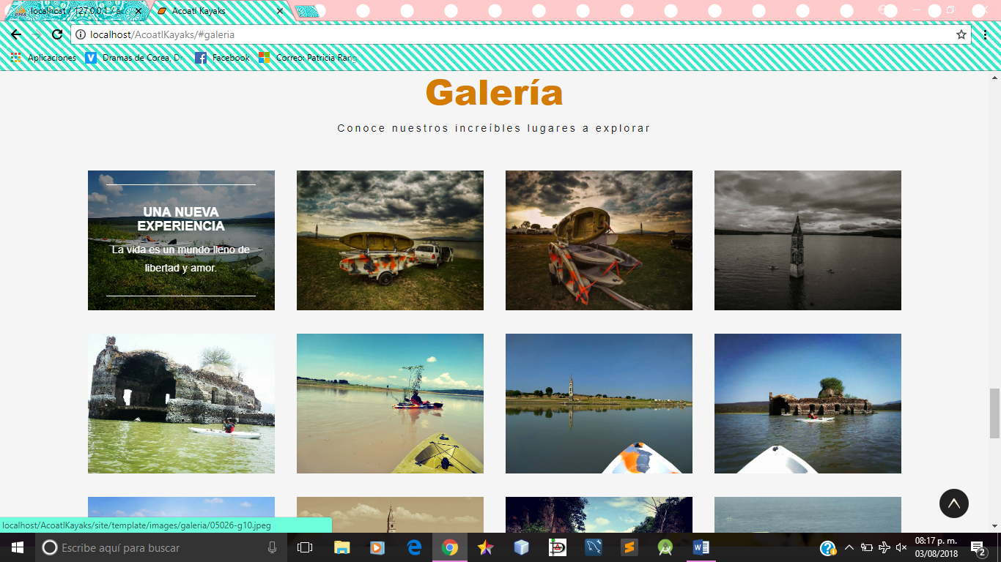

**Contacto**

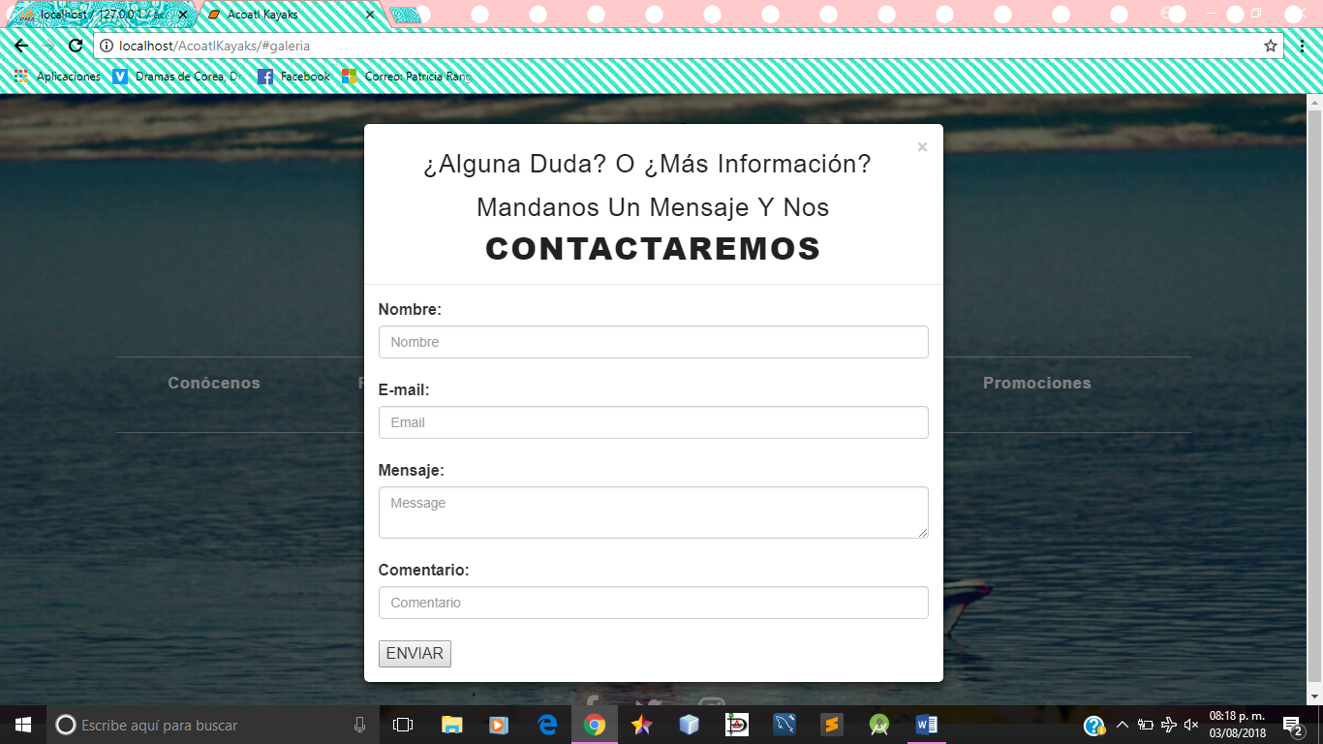

**FAQs**

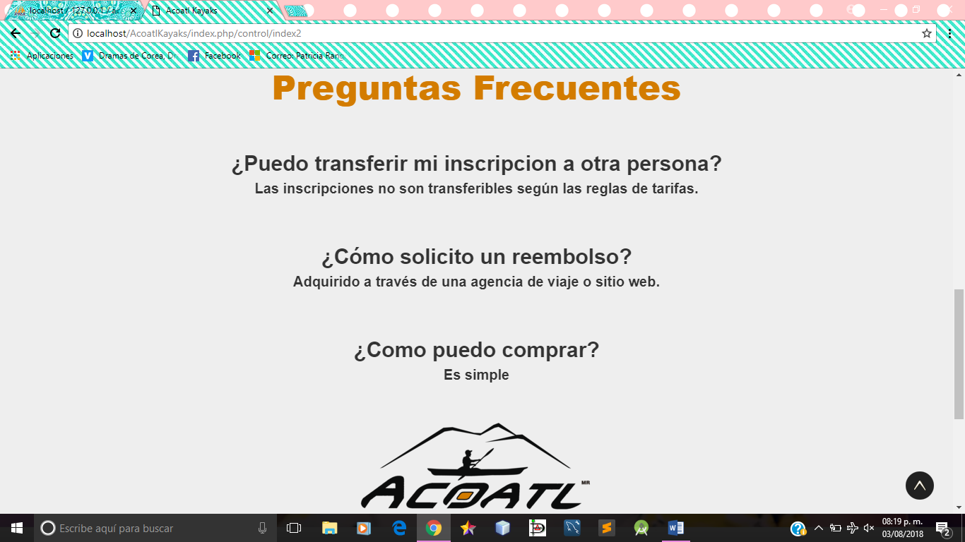

**Promociones**

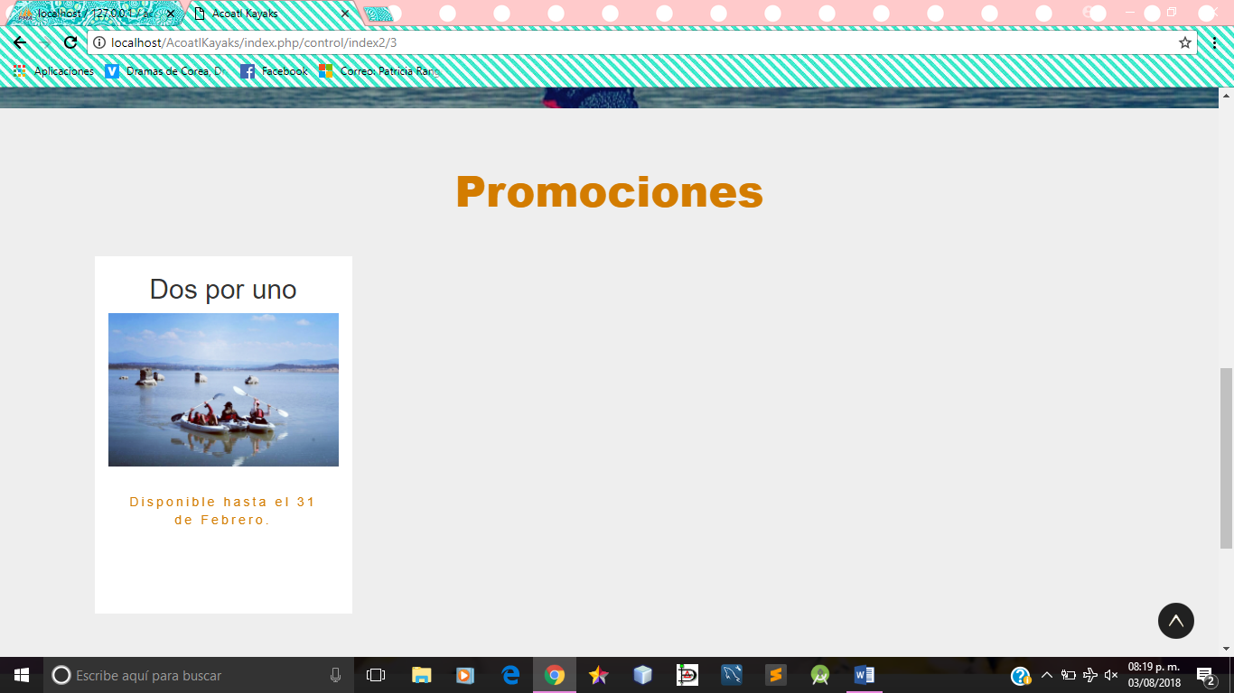

**Mi carrito**

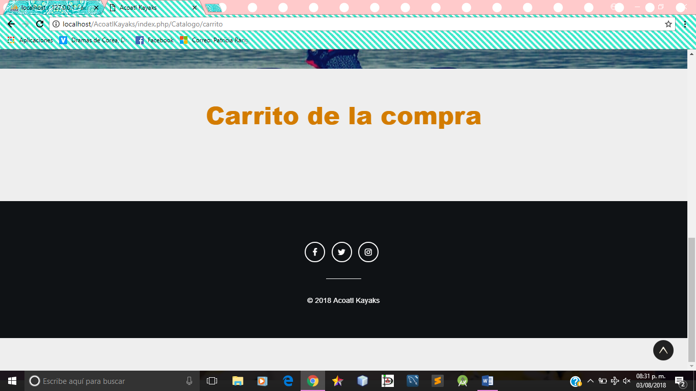

**BACKEND**

**Usuarios**

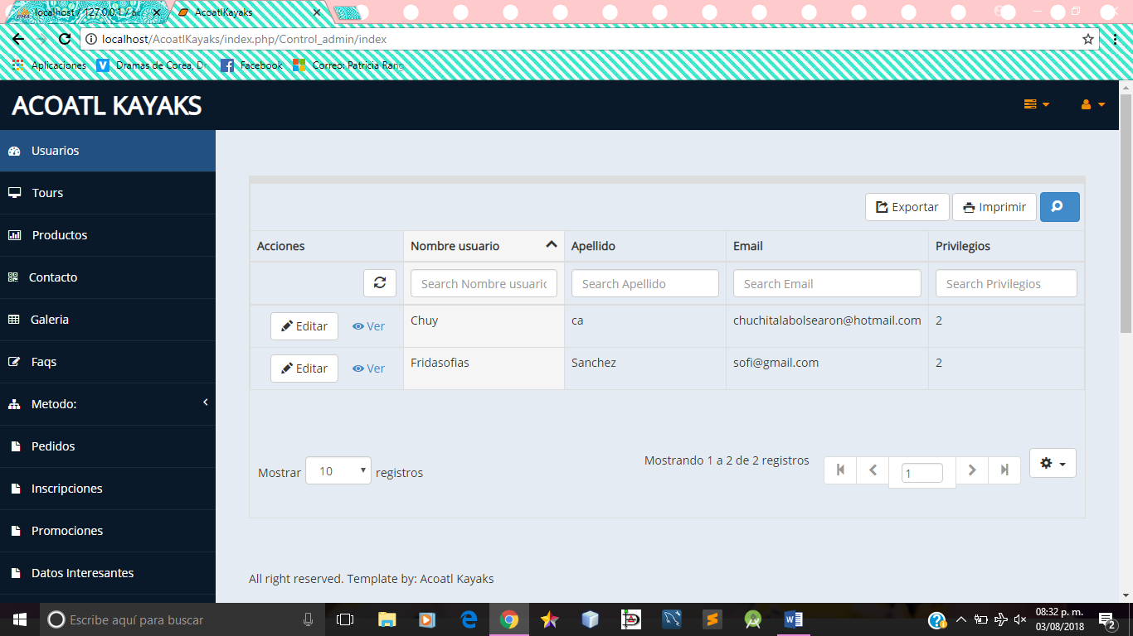

**Tours**

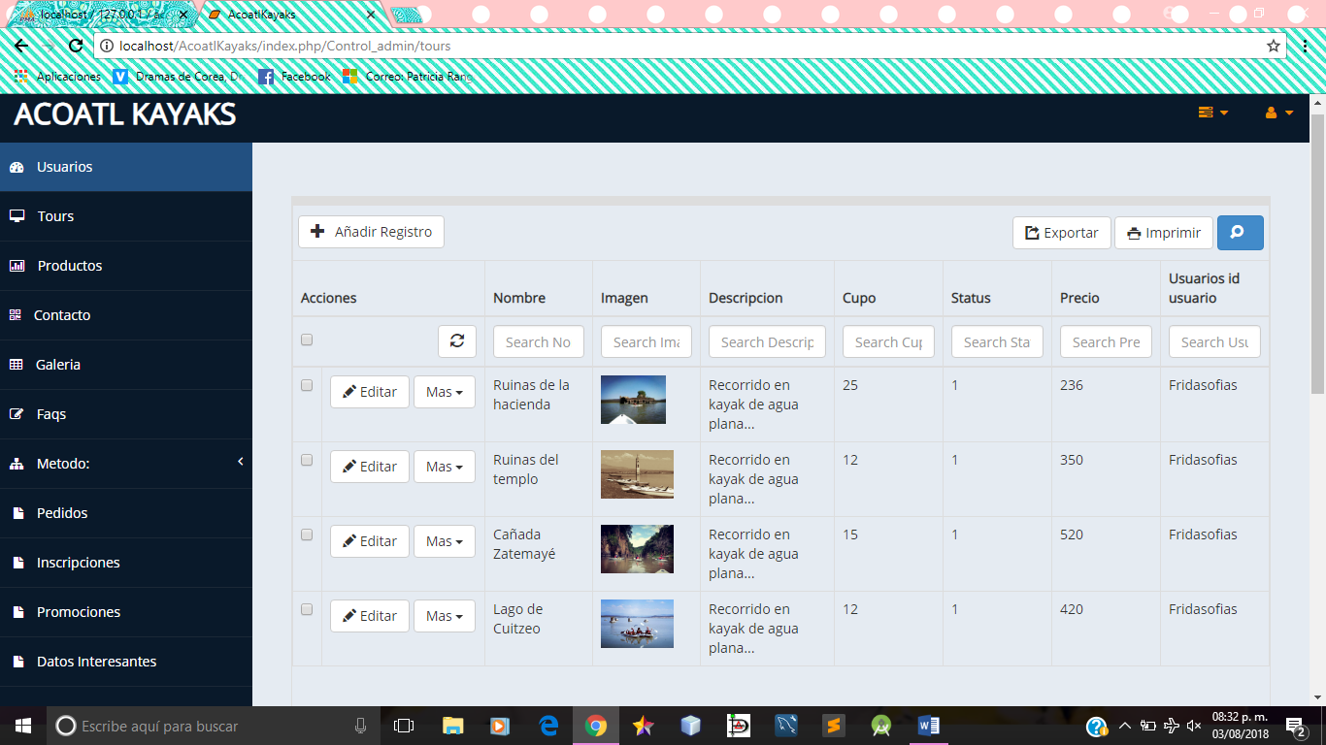

**Productos**

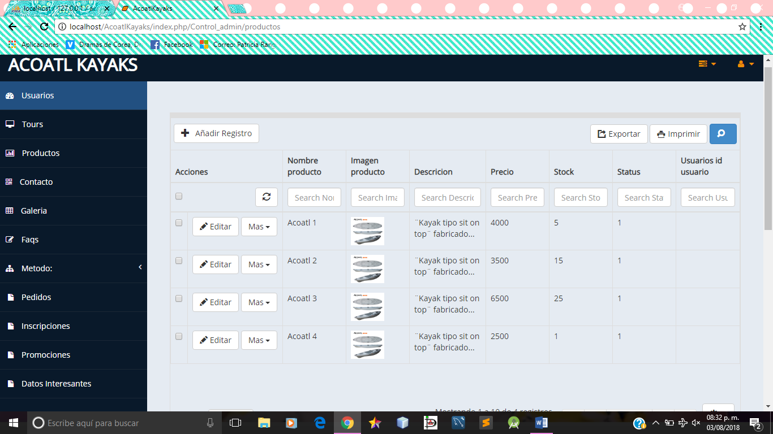

**Contacto**

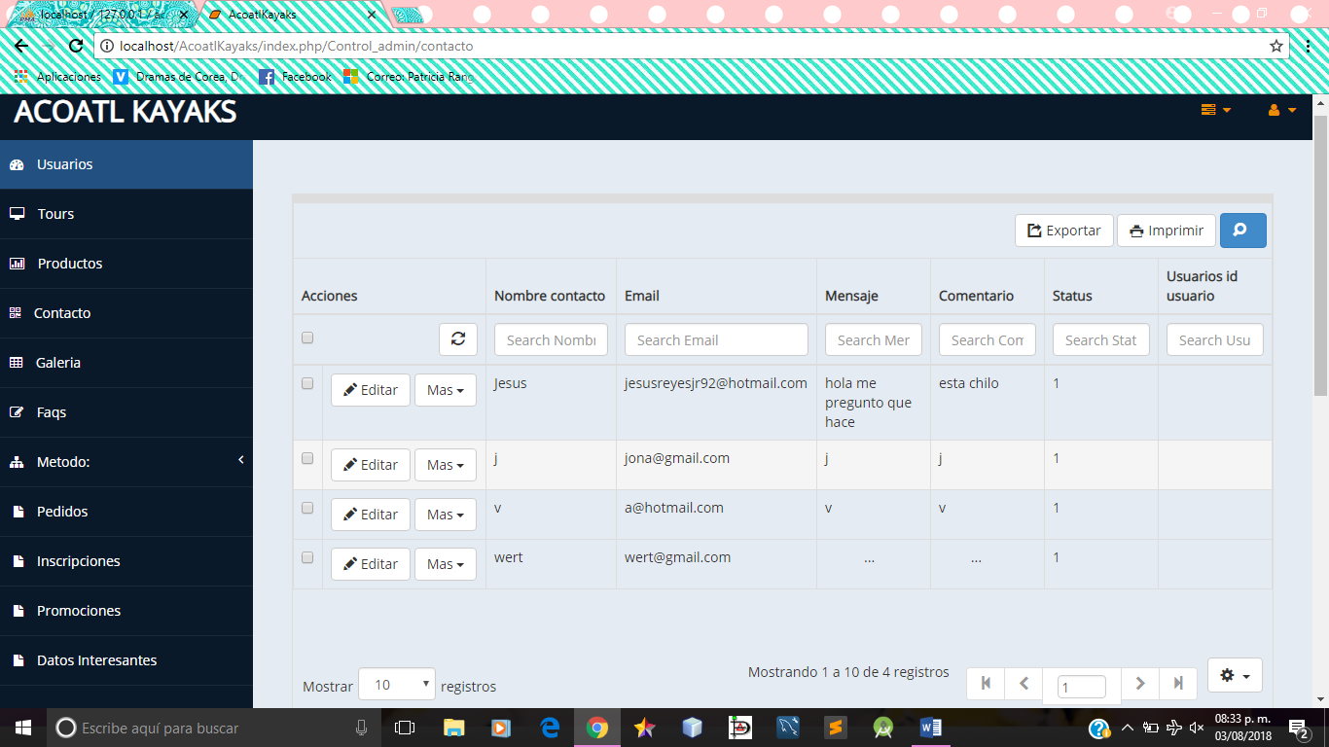

**Galería**

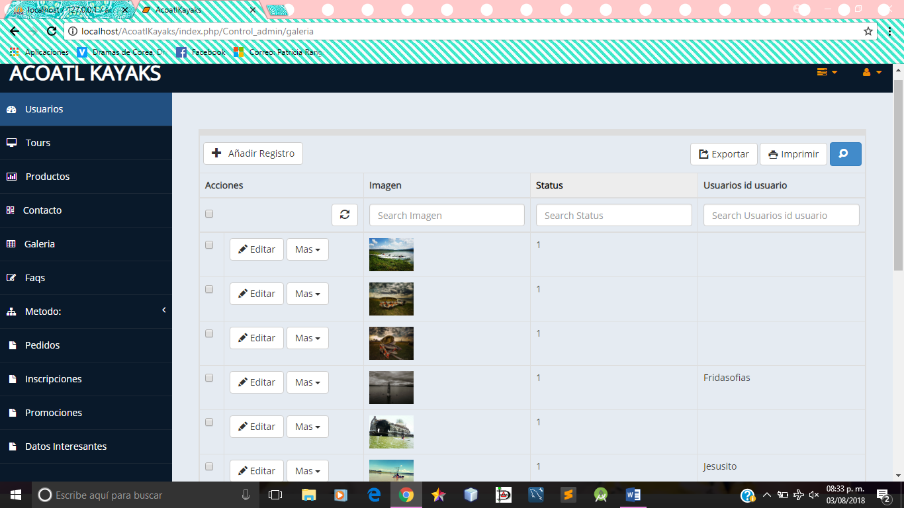

**FAQs**

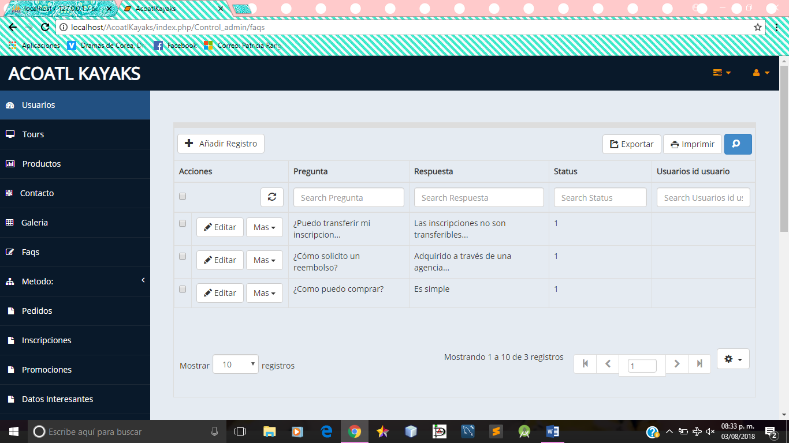

**Método pago**

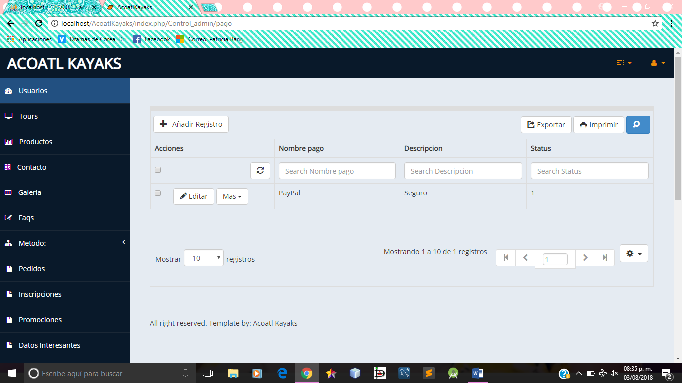

**Método envío**

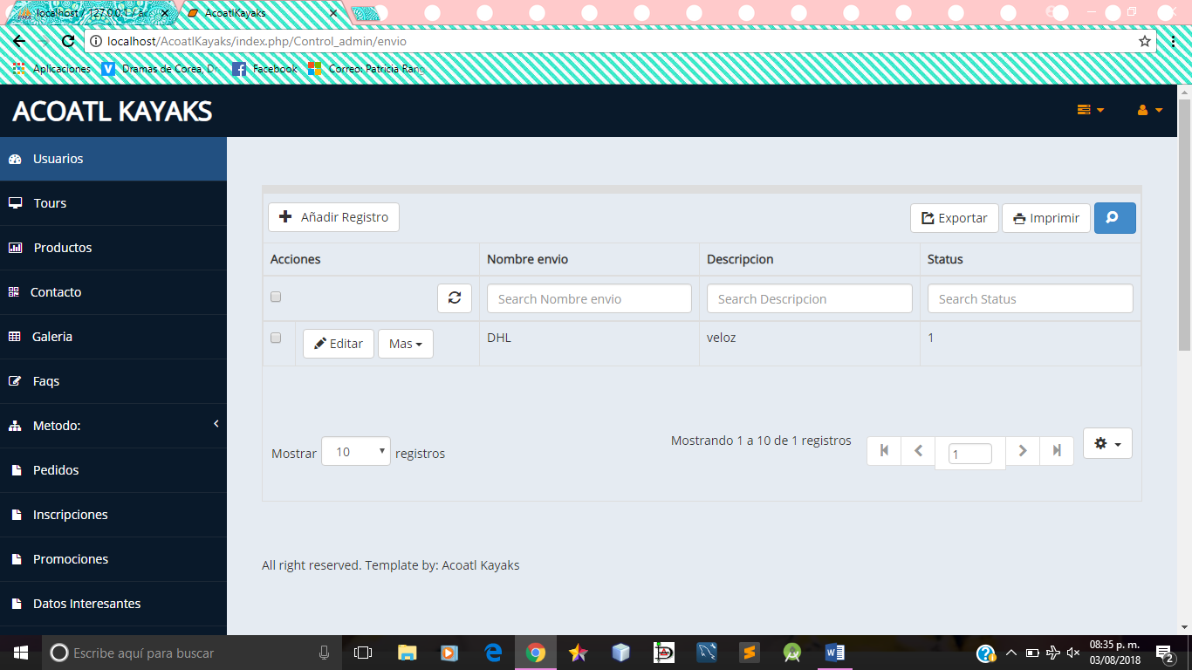

**Pedidos**

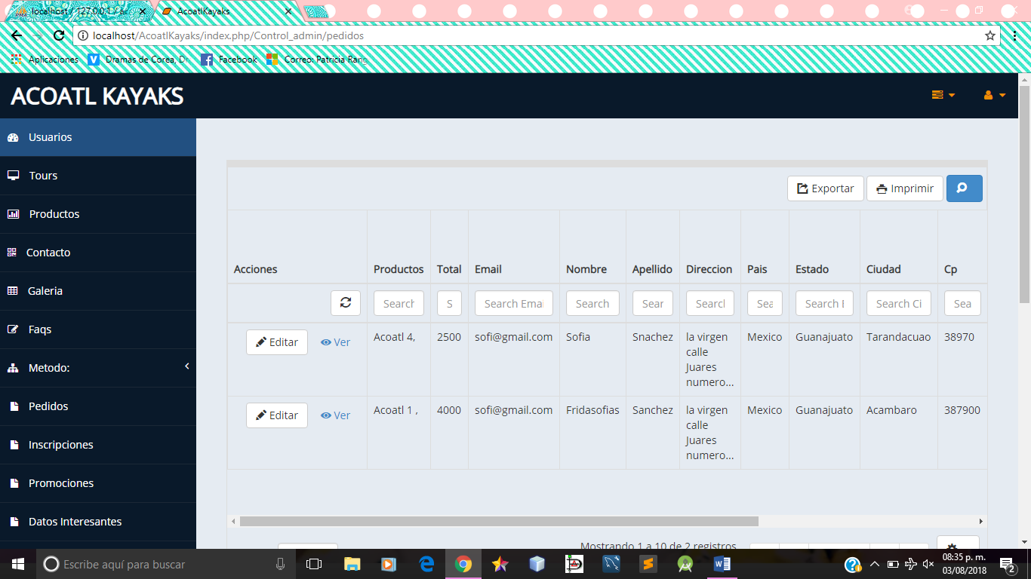

**Inscripciones**

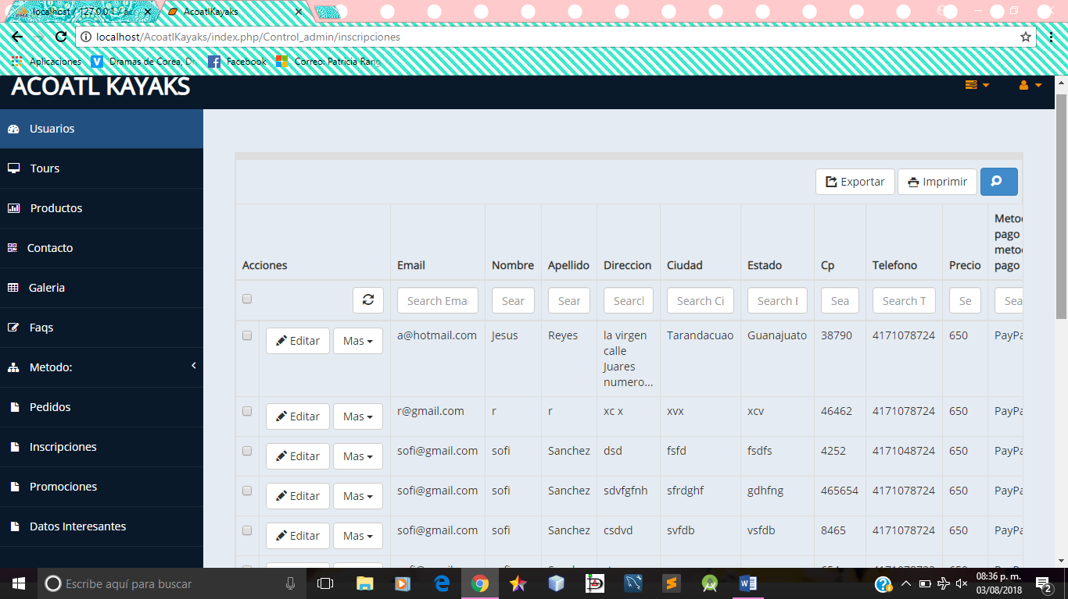

**Promociones**

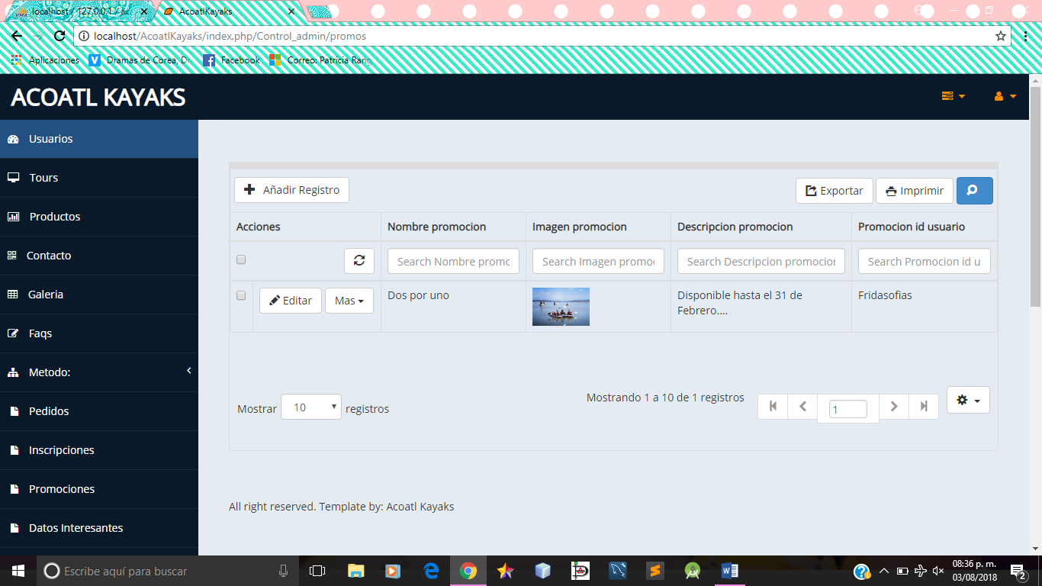

**Datos Interesantes**

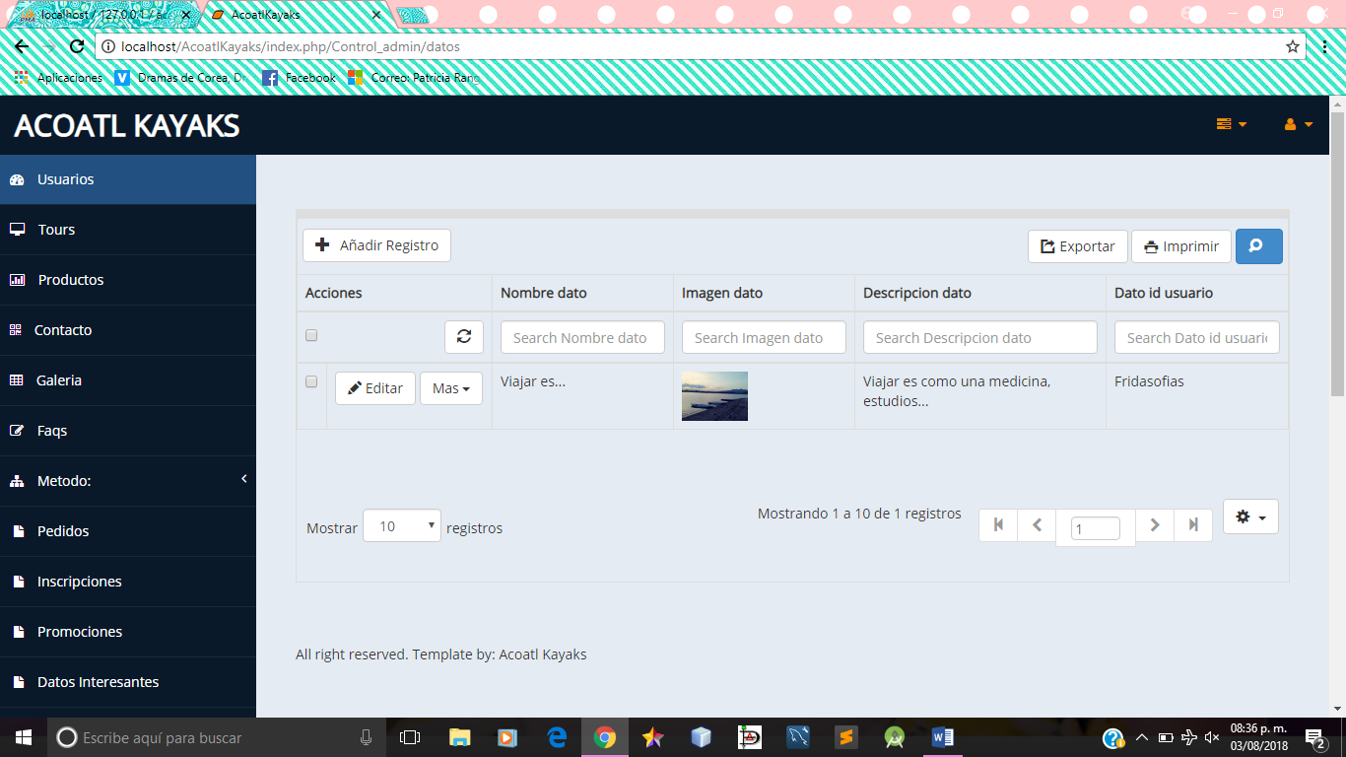

# Pruebas

[Pruebas de modulo](Anexos/Pruebas%20de%20modulo.docx)

# Documentación de errores

[Documentación de errores](Anexos/Documentacion%20de%20Errores_2.xlsx)

# Carta de aceptación

[Carta de aceptación](Anexos/Carta%20de%20aceptacion.docx)

# Manual de usuario

[Manual de usuario](Anexos/Manual%20de%20Usuario.pdf)

# Reflexión

|  |  |  |  |  |  |
| --- | --- | --- | --- | --- | --- |
| Integrantes | 1 | 2 | 3 | 4 | Total |
| 1. Jesús Reyes Santos | 10 | 9 | 9 | 9 | 9.2 |
| 1. Frida Sofía Bermúdez Sánchez | 9 | 10 | 9 | 9 | 9.2 |
| 1. Laura Patricia Rangel Mora | 9 | 9 | 9 | 9 | 9 |
| 1. José Luis Corona Huerta | 9 | 9 | 9 | 9 | 9 |

# Bibliografía

G., C. A. (13 de 06 de 2018). *Monografias* . Obtenido de Monografias : http://www.monografias.com/trabajos70/comunicacion-efectiva/comunicacion-efectiva.shtml

Garcia, L. F. (13 de 06 de 2018). *Tecnologia Blogger* . Obtenido de Tecnologia Blogger : http://relacionesinterpersonalesafectivas.blogspot.com/2014/07/su-importancia-definicion-una-relacion.html

Hernández Sánchez, J. (18 de Mayo de 2017). *Gerencia de proyectos con Project 2013.* Biblioteca Digital ECEST - E-Libro. Obtenido de http://site.ebrary.com.ezproxy.bibliotecaecest.mx/lib/bidigecestsp/reader.action?docID=11200757

Huerga, L. D. (01 de 01 de 2012). *ebookcentral.proquest.com.* (S. d. Alcalá, Ed.) Recuperado el 10 de Junio de 2018, de Gestión informatizada de proyectos de innovación: https://ebookcentral.proquest.com.ezproxy.bibliotecaecest.mx/lib/bidigecestsp/detail.action?docID=3200892&query=documentaci%C3%B3n+tecnica+de+proyectos

Institute, P. M. (01 de 01 de 2013). *www.PMI.org.* Obtenido de Guía de los Fundamentos para la dirección de proyectos: https://repositorioacademico.upc.edu.pe/bitstream/handle/10757/273567/MOspino.pdf?sequence=1&isAllowed=y

López, J. (30 de 06 de 2018). *El financiero.* Obtenido de ¿Conviene más Linio, MercadoLibre o Amazon?: http://www.elfinanciero.com.mx/tech/amazon

Project Management Institute, I. (01 de 01 de 2013). *www.PMI.org.* Obtenido de Guía de Fundamentos de para la dirección de proyectos: http://dinus.ac.id/repository/docs/ajar/PMBOKGuide_5th_Ed.pdf

Rodríguez, J. R. (01 de 01 de 2007). *ebookcentral.proquest.com.* Obtenido de Gestión de proyectos informáticos: https://ebookcentral.proquest.com.ezproxy.bibliotecaecest.mx/lib/bidigecestsp/detail.action?docID=3207826&query=documentaci%C3%B3n+tecnica+de+proyectos

Sans, J. S. (01 de 01 de 2004). *ebookcentral.proquest.com.* Obtenido de Productos y servicios financieros ""On-Line"" para empresas : https://ebookcentral.proquest.com.ezproxy.bibliotecaecest.mx/lib/bidigecestsp/reader.action?docID=3158787&query=que+son+las+plataformas+electronicas

Schendel, H. (1978). *Strategy Formulation, Analytical concepts.* Minnesota, USA: Pub. West.

Victore, R. D. (01 de 01 de 2009). *ebookcentral.proquest.com.* (E. cid, Ed.) Obtenido de La dirección integrada por proyectos (Project Management) en el marco de la ciencia y la innovación tecnológica: https://ebookcentral.proquest.com.ezproxy.bibliotecaecest.mx/lib/bidigecestsp/detail.action?docID=3183111&query=documentaci%C3%B3n+tecnica+de+proyectos

# Diagrama de actividades

|  |  |  |  |  |  |  |  |
| --- | --- | --- | --- | --- | --- | --- | --- |
| ACTIVIDAD | NOMBRE | FECHA DE INICIO PROPUESTO | FECHA DE TERMINO PROPUESTO | FECHA DE INICIO | FECHA DE TERMINO | ÁREAS DE MEJORA | POSIBLE SOLUCIÓN |
| Introducción | Laura P. Rangel M. | 20/07/18 | 20/07/18 | 27/07/18 | 27/07/18 | Investigar sobre el framework CodeIgniter. | Realizar una investigación más a fondo para saber qué es y cómo trabaja. |
| Requerimientos funcionales | Frida Sofía Bermúdez S. | 25/07/18 | 27/07/18 | 30/07/18 | 31/07/18 | Más eficiencia en redactar los requerimientos. | Tener continua revisión de los requerimientos para no realizar al último muchos cambios. |
| Requerimientos no funcionales | Laura P. Rangel M. | 25/07/18 | 27/07/18 | 30/07/18 | 31/07/18 | Tratar de tener más pronto los requerimientos. | Recabar con más eficacia los requerimientos no funcionales. |
| Justificación de la tecnología utilizada | José Luis Corona | 25/07/18 | 25/07/18 | 25/07/18 | 25/07/18 | Conocer más sobre la tecnología. | Investigación a fondo sobre lo que es y cómo trabaja. |
| Alcance | Laura P. Rangel M. | 22/07/18 | 22/07/18 | 22/07/18 | 22/07/18 | Detalles de redacción. | Investigar más a fondo sobre los temas vistos. |
| Mapa de navegación | Frida Sofía Bermúdez S. | 27/07/18 | 31/07/18 | 31/07/18 | 31/07/18 | Poner diseño y hacerlo en algún programa así como añadir lo que faltaba. | Mejorar el diseño, realizando prácticas para mejorar. |
| Páginas del sitio | Frida Sofía Bermúdez S. | 27/07/18 | 27/07/18 | 02/08/18 | 02/08/18 | Detalles de diseño. | Mejorar el diseño, realizando prácticas para mejorar. |
| Diseño de interfaces | Frida Sofía Bermúdez S. | 27/07/18 | 27/07/18 | 31/07/18 | 01/08/18 | Detalles de diseño. | Mejorar el diseño, realizando prácticas para mejorar. |
| Interfaces responsivas | Frida Sofía Bermúdez S. | 31/07/18 | 31/07/18 | 01/08/18 | 01/08/18 | Detalles de diseño. | Mejorar el diseño, realizando prácticas para mejorar. |
| Justificación de la estructura | Frida Sofía Bermúdez S. | 25/07/18 | 26/07/18 | 25/07/18 | 25/07/18 | Dificultad para establecer la estructura. | Consultar opiniones de los compañeros. |
| Diagramas de la base de datos | Jesús Reyes Santos | 26/07/18 | 27/07/18 | 31/07/18 | 31/07/18 | Modificaciones | Actualizar el diagrama |
| Diagramas E-R | Laura P. Rangel M. | 26/07/18 | 26/07/18 | 30/07/18 | 30/07/18 | Nuevas tablas en la base de datos | Actualización |
| Diagrama relacional | Laura P. Rangel M. | 27/07/18 | 28/07/18 | 31/07/18 | 31/07/18 | Nuevas tablas en la base de datos | Actualización |
| Diagrama de clases | Laura P. Rangel M. | 27/07/18 | 27/07/18 | 02/08/18 | 02/08/18 | Clases en desorden | Identificar mejor las clases |
| Interfaces | Frida Sofía Bermúdez Sánchez | 31/07/18 | 31/08/18 | 02/08/18 | 02/08/18 |  |  |
| Pantallas del sitio web | Jesús reyes Santos | 31/07/18 | 31/07/18 | 02/08/18 | 02/08/18 | Investigar para conocer más. | Mejorar el diseño, realizando prácticas para mejorar. |
| Reflexión | Todos | 01/08/18 | 01/08/18 | 02/08/18 | 02/08/18 | La calificación. | Comprensión de la tecnología utilizada. |
| Diagrama de actividades | José L. Corona | 01/08/18 | 01/08/18 | 02/08/18 | 02/08/18 | Está bien, pues esta parte se deja hasta que lo demás esté listo. | No hay como tal solución, es esperar que las actividades estén listas. |